建设项目环境影响报告表
（污染影响类）
（送审本）

项目名称： 年产600万只高频变压器生产项目
建设单位（盖章）： 蓬溪宝林电子有限公司
编制日期： 2024年2月

中华人民共和国生态环境部制

一、建设项目基本情况
建设项目名称 | 年产600万只高频变压器生产项目
项目代码 | 2312-510921-99-01-560596
建设单位联系人 | 谢文林 | 联系方式 | ....
建设地点 | 遂宁市蓬溪县赤城镇上游工业园区
地理坐标 | （ 105 度 41 分 5.581秒， 30 度 43 分 59.351 秒）
国民经济  行业类别 | C3981 电阻电容电感元件制造 | 建设项目  行业类别 | 三十六、计算机、通信和其他电子设备制造业 39，81电子元件及电子专用材料制造 398中的“使用有机溶剂的”
建设性质 | 新建（迁建）  改建  扩建  技术改造 | 建设项目  申报情形 | 首次申报项目  □不予批准后再次申报项目  □超五年重新审核项目  □重大变动重新报批项目
项目审批（核准/备案）部门（选填） | 蓬溪县行政审批局 | 项目审批（核准/备案）文号（选填） | 川投资备【2312-510921-99-01-560596】FGQB-0325 号
总投资（万元） | 50 | 环保投资（万元） | 15
环保投资占比（%） | 30% | 施工工期 | 2个月
是否开工建设 | 否  □是： | 用地（用海）  面积（m²） | 1146.46
专项评价设置情况 | 根据建设项目排污情况及所涉环境敏感程度，本项目专项评价应设置情况见下表。  表1-1 本项目专项评价设置一览表  此外，本项目土壤、声环境不开展专项评价，项目不涉及集中式饮用水水源和热水、矿泉水、温泉等特殊地下水资源保护区，因此不开展地下水专项评价。  综上，本项目不需要设置专项评价。
  专项评价的类别 | 设置原则 | 本项目 | 是否设置
  大气 | 排放废气含有毒有害污染物1、二噁英、苯并[a]芘、氰化物、氯气且厂界外500米范围内有环境空气保护目标2的建设项目 | 本项目不涉及排放含有毒有害污染物1、二噁英、苯并[a]芘、氰化物、氯气污染物。 | 否
  地表水 | 新增生产废水直排建设项目（槽罐车外送污水处理厂的除外）；新增废水直排的污水集中处理厂 | 不涉及 | 否
  环境风险 | 有毒有害和易燃易爆危险物质存储量超过临界量³的建设项目 | 不涉及 | 否
  生态 | 取水口下游500米范围内有重要水生生物的自然产卵场、索饵场、越冬场和洄游通道的新增河道取水的污染类建设项目 | 不涉及 | 否
  海洋 | 直接向海排放污染物的海洋工程建设项目 | 不涉及 | 否
  注：1.废气中有毒有害污染物指纳入《有毒有害大气污染物名录》的污染物（不包括无排放标准 的污染物）。
  2.环境空气保护目标指自然保护区、风景名胜区、居住区、文化区和农村地区中人群较集中的区域。
  3.临界量及其计算方法可参考《建设项目环境风险评价技术导则》（HJ 169）附录 B、附录 C。
规划情况 | 蓬溪县上游工业园管理委员会《关于上游工业集中发展区规划调整的请示》（蓬上游工业园〔2012〕40号）；  蓬溪县人民政府《关于同意调整上游工业集中发展区主导产业的批复》（蓬府函〔2012〕78号）；  四川省人民政府《关于设立四川蒲江经济开发区等64家省级开发区的批复》(川府函[2019] 20号)；
规划环境影响  评价情况 | 规划环境影响评价文件名称：《四川蓬溪经济开发区（上游片区）（暨蓬溪县上游工业园产业聚集区）规划修编环境影响报告书》  召集审查机关：遂宁市生态环境局  审查文件名称及文号：《四川蓬溪经济开发区（上游片区）（暨蓬溪县上游工业园产业聚集区）规划修编环境影响报告书审查意见的函》（遂环函[2022] 67号）；
规划及规划环境影响评价符合性分析 | 1、基本情况  2019年1月，四川省人民政府出具《关于设立四川蒲江经济开发区等64家省级开发区的批复》（川府函[2019] 20号），同意设立四川蓬溪经济开发区。蓬溪经开区以家具、服装、食品饮料为主导产业，核准面积5.7437 km²，其中上游片区2.6195 km²，重点发展门业家居、纺织服装等产业，金桥片区3.1242km²，重点发展食品饮料等产业。  2022年，四川蓬溪经开区管委会启动了园区修编工作，编制了《四川蓬溪经济开发区（上游片区）（暨蓬溪县上游工业园产业聚集区）控制性详细规划修编》。  修编后，上游工业园四至范围：南至普安街道任家桥村5组，北至芝溪河南岸（沿河岸线退10m间距），东至鸣凤镇白猴村4组，西至赤城镇跃进村5组，规划范围南北长约4.2km，东西宽约4.5km，总面积约11.7 km²。主导产业：门业及智能家居产业、线缆线束产业。  2、园区行业准入  （1）鼓励类：  鼓励发展门业及智能家居产业、线缆线束产业及与主导产业相符的项目。  门业及智能家居产业：主要包括木门窗，金属门窗，木制家具，竹、藤家具，金属家具，塑料家具，其他家具等。  线缆线束产业：主要为电线、电缆制造。  鼓励其发展主导产业或重要项目的上下游企业，有利于区域实现循环经济和可持续发展的企业，若与规划区或片区主业发展不形成交叉影响。  表 1-2规划主导产业分析  （2）禁止类：  门业及智能家居产业园：禁止引入溶剂型涂料涂装的木质家具（高流量低压[HVLP]喷漆工艺除外）  线缆线束产业园：禁止引入6千伏及以上（陆上用）干法交联电力电缆项目。  禁止引入不符合法律法规、产业政策及相关环境管理要求的项目；  禁止引入《环境保护综合名录》中涉及的“高污染、高环境风险”项目。  禁止引入清洁生产水平不能达二级或国内先进水平的项目。  禁止新建医药、农药、制浆（含废纸制浆）、造纸、印染染整、制革、水泥、专业电镀、制革、洗选、含前工序的集成电路、平板玻璃、印制电路板、石墨及炭素制品、有色金属冶炼（钒、钛除外）等与主导产业环境不相容或不属于主导产业的高污染行业。  禁止引入酒精饮料及酒类制造、屠宰、粮食及饲料加工、农产品加工等废水排放大的行业。  本项目为高频变压器生产项目，属于国民经济分类中的C3981电阻电容电感元件制造，不属于园区鼓励类和禁止类项目，属于园区的允许类产业，因此符合园区产业规划。  3、园区关于大气污染防治措施的要求  四川蓬溪经济开发区（上游片区） （暨蓬溪县上游工业园产业聚集区）规划修编中提出：  园区主要采用天然气及电作为能源，禁止使用燃煤。  提高入园企业大气污染物排放的清洁生产水平，引进企业必须采取先进、可靠的废气治理措施，确保废气排放满足《大气污染物综合排放标准》（GB 16297-1996）二级标准或相应行业标准要求。  严格按照《国家大气污染防治行动计划》、《四川省大气污染防治行动计划实施细则》、《四川省打赢蓝天保卫战实施方案》的相关要求，加强园区内所涉及的生产、输送和存储过程挥发性有机污染物排放控制；推进规划区内有机废气污染治理，加强有机废气回收利用；新、改、扩建项目若涉及排放挥发性有机物的车间，应安装废气回收/净化装置，确保有机污染物达标排放。  为防止规划区无组织排放废气扰民或物料泄漏导致大气污染扰民，除在下一步建设项目环评中落实卫生防护距离外，园区应留有足够距离的隔离带。提高入园门槛，园区新引入项目应与邻近场镇和邻近规划集中居住区之间的距离应符合产业准入、卫生防护距离、环境风险防护要求。  本项目位于园区内，本项目主要能源为电，不涉及燃烧装置和燃料的使用；项目生产过程中涉及到的VOCs物料，助焊剂、稀释剂、绝缘漆均储存于密闭桶内，转移时直接转移密闭桶；项目产生的激光脱皮废气、焊锡废气经集气罩+过滤棉+二级活性炭吸附装置”处理后经15m排气筒（DA001）达标排放、浸漆和烘干废气经“封闭设备集气管收集+过滤棉+二级活性炭吸附装置”处理后经15m排气筒（DA001）达标排放 ，对项目周边居民产生的不良影响较小。  根据生态环境部环境工程评估中心关于《建设项目环境影响报告表》内容、格式及编制技术指南常见问题解答“《建设项目环境影响评价技术导则 总纲》（HJ2.1-2016）未对卫生防护距离提出评价要求，建设项目环境影响报告表编制技术指南不做要求”。因此，本项目无需划定卫生防护距离。  综上，本项目拟采取的大气污染防治措施符合园区规划环评中提出的要求。
  行业 | 国民经济类别 | 备注
  门业及智能家居 | C2032木门窗制造 | 禁止引入溶剂型涂料涂装的木质家具（高流量低压 [HVLP]喷漆工艺除外）
  门业及智能家居 | C201家具木材加工 | 禁止引入溶剂型涂料涂装的木质家具（高流量低压 [HVLP]喷漆工艺除外）
  门业及智能家居 | C21家具产业 | 禁止引入溶剂型涂料涂装的木质家具（高流量低压 [HVLP]喷漆工艺除外）
  门业及智能家居 | C3312金属门窗制造 | 禁止引入溶剂型涂料涂装的木质家具（高流量低压 [HVLP]喷漆工艺除外）
  线缆线束 | C3831电线电缆 | 禁止引入6千伏及以上（陆上用）干法交联电力电缆项目
其他符合性分析 | 一、产业政策符合性分析  （1）本项目为高频变压器生产项目，根据《国民经济行业分类与代码》（GB/T4754-2017），项目属于“C3981 电阻电容电感元件制造”，根据中华人民共和国国家发展和改革委员会《产业结构调整指导目录（2024年本）》可知，本项目不属于鼓励类、限制类和淘汰类，允许类不列入《产业结构调整指导目录》，因此本项目属于“允许类”。  本项目生产设备中不涉及《产业结构调整指导目录（2024 年本）》中明令淘汰、限制的工艺装备，不会阻碍实现碳达峰碳中和目标。  （2）本项目2023年12月19日经蓬溪县行政审批局备案，备案号为：川投资备【2312-510921-99-01-560596】FGQB-0325 号  根据以上分析，本项目属于允许发展的产业，同时本项目建设符合有关法律法规要求及当地环保部门的要求，故本项目的建设是符合国家和地方产业政策要求的。  二、与蓬溪县土地利用规划的符合性分析  本项目位于遂宁市蓬溪县上游工业园，租赁蓬溪县门拓建设有限责任公司厂房，面积1146.46m²，建设“年产600万只高频变压器生产项目”。根据蓬溪县门拓建设有限责任公司厂房不动产权证（（2021）蓬溪县不动产权第0015073号），项目地块用地性质为工业用地。  根据蓬溪县上游工业园产业聚集区发展规划（2020-2035）土地利用规划图可知，项目用地为规划工业用地。  本项目于2024年1月2日取得了四川蓬溪经济开发区管理委员会出具的位于园区的情况说明（见附件），该项目位于园区内。本项目为高频变压器生产项目，项目建设不属于国土资源部和国家发展和改革委员会“关于发布实施《限制用地项目目录（2012年本）》和《禁止用地项目目录（2012年本）》的通知（国土资发〔2012〕98号）”中规定的限制用地和禁止用地项目。  因此，本项目建设符合蓬溪县土地利用规划。  三、“三线一单”符合性分析  根据四川省生态环境厅办公室发布的《产业园区规划环评“三线一单”符合性分析技术要点(试行)》和《项目环评“三线一单”符合性分析技术要点(试行)》的通知(川环办函[2021]469 号)可知，若建设项目位于产业园区内，且产业园区规划环境影响评价中已经开展了园区与“三线一单”符合性分析，则项目环评只需分析与产业园区规划环评生态环境准入要求的符合性；  根据《遂宁市人民政府关于落实生态保护红线、环境质量底线、资源利用上线和生态环境准入清单实施生态环境分区管控的通知》（遂府函〔2021〕74号），在四川省政务服务网发布的四川省“三线一单”数据分析系统和“三线一单” 符合性分析系统，对本项目进行了查询，结果见下图。  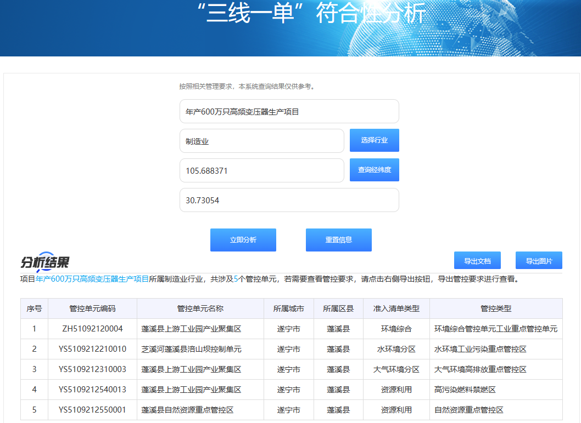  图1-1 本项目与四川省政务网“三线一单”符合性核实情况  项目位于遂宁市蓬溪县环境综合管控单元工业重点管控单元（管控单元名称：蓬溪县上游工业园产业聚集区，管控单元编号：ZH51092120004），项目与管控单元相对位置如下图所示：（图中▼表示项目位置）  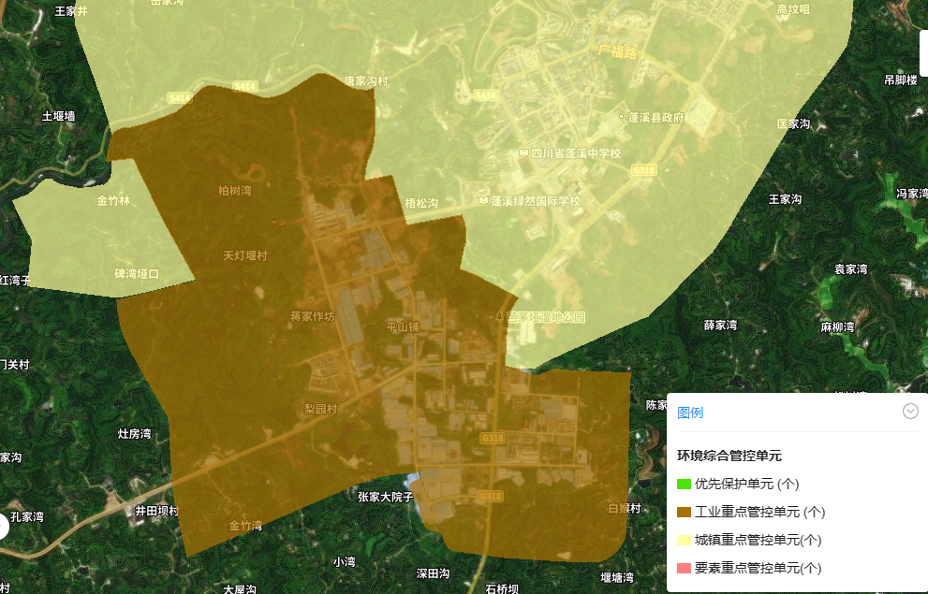  图1-2 本项目与管控单元相对位置  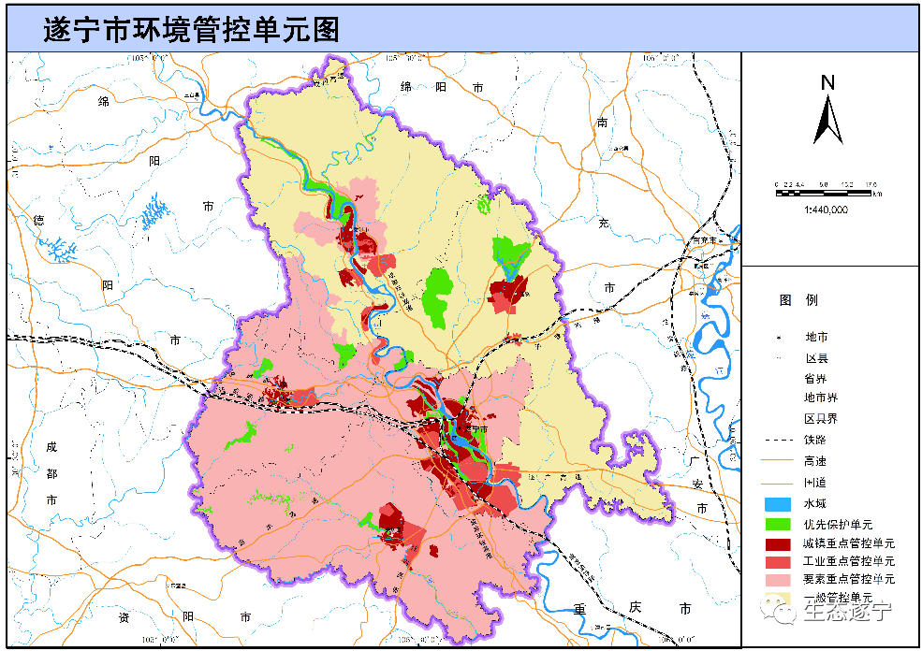  本项目所在地  图1-3 本项目与遂宁市环境管控单元相对位置  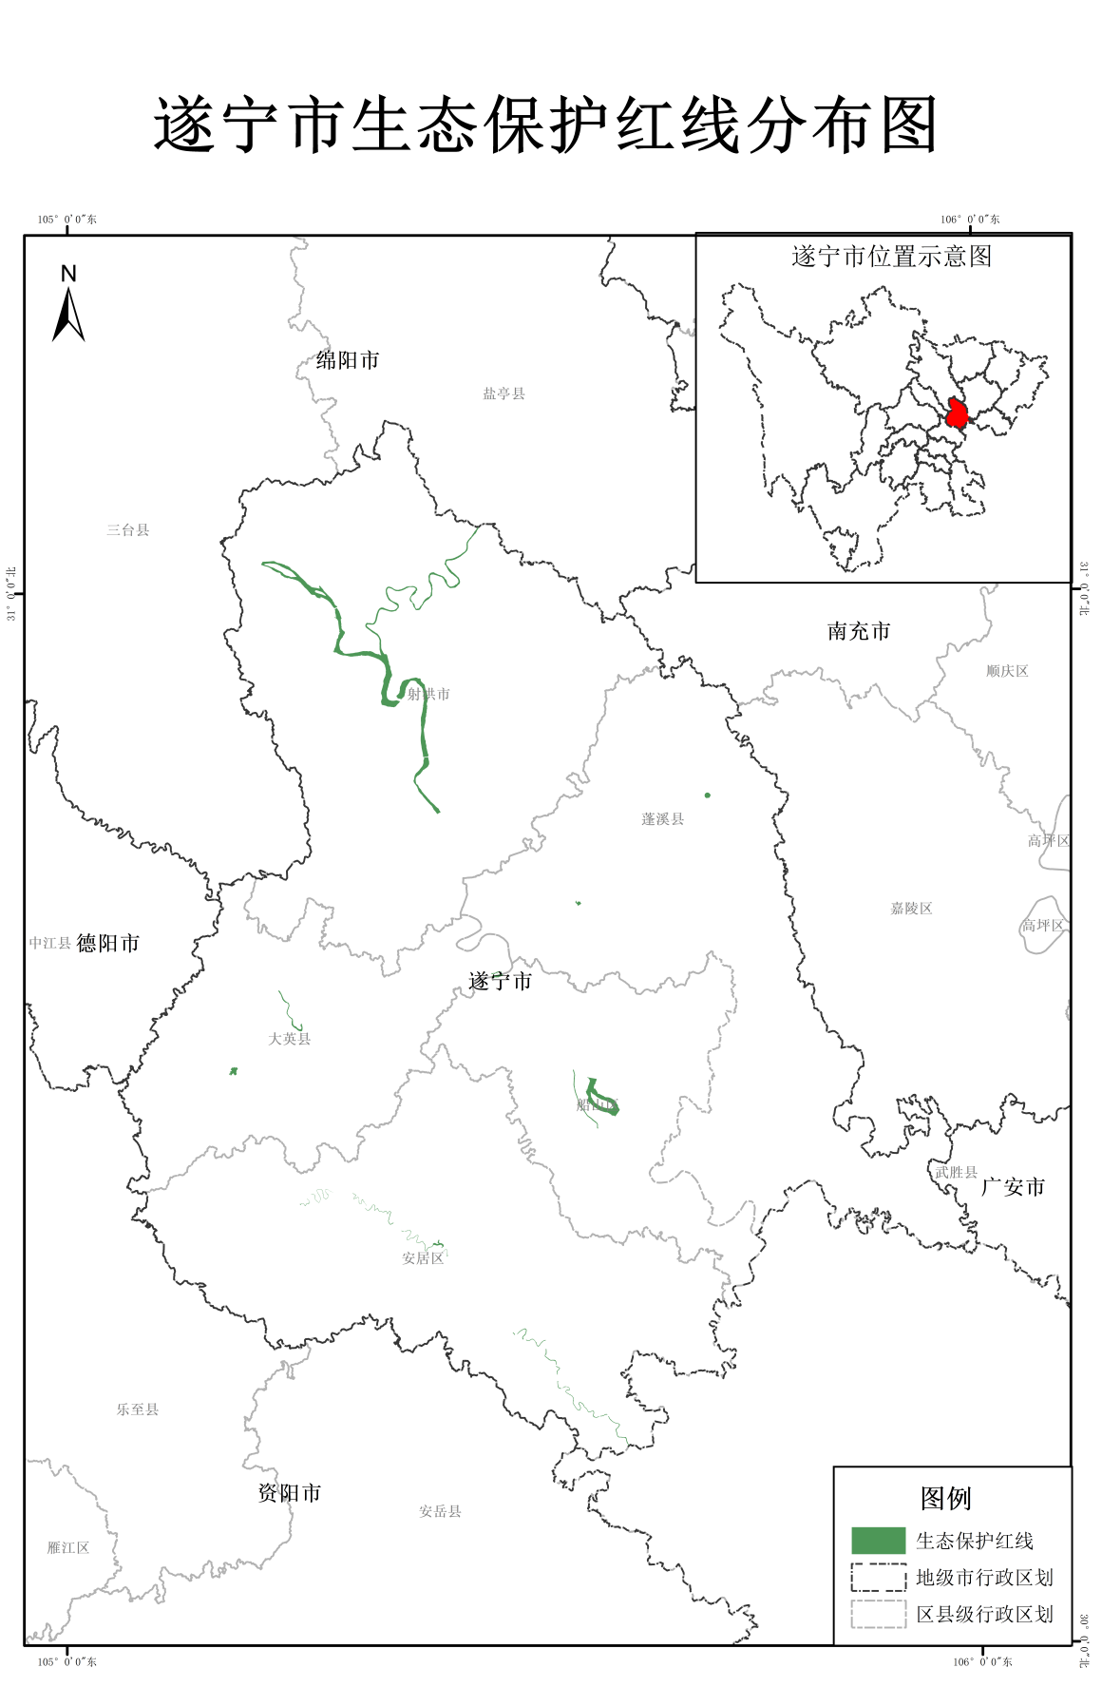  本项目所在地  图1-4 本项目与与遂宁市生态保护红线相对位置  本项目位于蓬溪县上游工业园，园区已进行了规划修编，该规划修编中已经开展了园区与“三线一单”符合性分析。因此本项目仅分析与园区规划环评生态环境准入要求的符合性。

项目与“三线一单”相关要求的符合性分析要点如下：
表1-3 项目与产业园区规划环评生态环境准入要求的符合性分析
要素 | “三线一单”生态 环境准入清单重要 管控要求 | 园区规划环评细化管控要求细化依据 | 本项目情况 | 符合性分析
空间布局约束 | 禁止开发建设活动的要求 | -禁止引入不符合法律法规、产业政策及相关环境管理要求的项目；  -禁止引入《环境保护综合名录》中涉及的“高污染、高环境风险”项目。  -禁止引入清洁生产水平不能达二级或国内先进水平的项目。  -禁止新建医药、农药、制浆（含废纸制浆）、造纸、印染染整、制革、水泥、专业电镀、制革、洗选、含前工序的集成电路、平板玻璃、印制电路板、石墨及炭素制品、有色金属冶炼（钒、钛除外）等与主导产业环境不相容或不属于主导产业的高污染行业。  -禁止引入酒精饮料及酒类制造、屠宰、粮食及饲料加工、农产品加工等废水排放大的行业。 | 1、本项目生产高频变压器，不属于“两高”项目和高污染行业。  2、本项目不属于其禁止类项目。 | 符合
空间布局约束 | 禁止开发建设活动的要求 | -门业及智能家居产业园：禁止引入溶剂型涂料涂装的木质家具（高流量低压[HVLP]喷漆工艺除外）  -线缆线束产业园：禁止引入 6 千伏及以上（陆上用）干法交联电力电缆项目。 | 本项目不涉及 | 符合
空间布局约束 | 限制开发建设活动的要求 | 控制规划区居住用地规模，在居住用地和工业用地之间预留足够的防护带。 | 本项目位于工业园区内，与规划居住用地的最近距离为735m | 符合
空间布局约束 | 限制开发建设活动的要求 | -现有食品行业（仅分装、勾兑的除外），维持现状，如需对现有企业进行改扩建，做到不新增用地、增产不增污；现有食品行业（仅分装、勾兑），在满足环保要求的前提下，不限制其发展，但今后改、扩建等进一步发展，需要做到节能减排。 | 本项目不涉及 | 符合
空间布局约束 | 限制开发建设活动的要求 | -在基本农田调出规划范围之前，涉及基本农田区域不得进行开发建设 | 本项目用地为规划工业用地，不涉及基本农田 | 符合
空间布局约束 | 不符合空间布局要求活动的退出要求 | 现有的化工企业（生产油漆、涂料），企业满足当前环保要求的前提下，维持现状，今后仅进行安全、环保提升改造，若国家相关政策需要清退的，无条件配合。 | 本项目不属于化工企业 | 符合
污染  物排  放管  控 | 废水污染物排放准入要求 | -严格执行“雨污分流”、“清污分流”，区域内的生产、生活废水全部进入经开区污水处理厂收集处理，收集率达到100%；  -入园项目的废水必须自行处理达到《污水综合排放标准》三级标准或相关行业要求后进入经开区污水处理厂集中处理，尾水必须达到《城镇污水处理厂污染物排放标准》（GB18918-2002）一级A 标准。  -在芝溪河达到III类标准前，经开区污水处理厂尾水排放不得超过2000m³/d。 | 本项目雨污分流，生活废水经租赁厂区预处理池处理达《污水综合排放标准》三级标准后排至经开区废水处理厂处理，尾水达到《城镇污水处理厂污染物排放标准》（GB18918-2002）一级A标准 | 符合
污染  物排  放管  控 | 废气污染物排放准入要求 | -按照《挥发性有机物无组织排放控制标准》（GB37822）要求，严格控制生产、储存、装卸等环节的排放，提高有机废气收集及处理效率 | 本项目VOCs物料储存于密闭桶内，转移时直接转移密闭桶，大大减少了有机物无组织的排放；本项目产生的激光脱皮废气、焊锡废气经集气罩+过滤棉+二级活性炭吸附装置”处理后经15m排气筒（DA001）达标排放，浸漆和烘干废气经“封闭设备集气管收集+过滤棉+二级活性炭吸附装置”处理后经15m排气筒（DA001）达标排放 | 符合
污染  物排  放管  控 | 清洁生产水平准入要求 | -水污染物产生指标达到或严于清洁生产水平二级或国内同行业先进水平。 | 水污染物产生指标达到了清洁生产水平二级 | 符合
污染  物排  放管  控 | 固废处置准入要求 | -工业固体废弃物利用处置率达100%  -生活垃圾无害化处理率达100%  -危险废物安全处置率达100% | 本项目各类固废均进行妥善处置，零排放。 | 符合
环境  风险  防控 | 企业环境风险防控要求 | -除化工企业配套化学物质存储区外，禁止在区内另设置存储大宗危险化学物质的仓储项目。  -涉及有毒有害、易燃易爆物质新、改、扩建项目，严控准入要求。 | 本项目风险潜势为I级，不涉及大宗危险化学物质的仓储，项目在落实各项目防范措施后，环境风险可控 | 符合
环境  风险  防控 | 园区环境风险防控要求 | -构建三级环境风险防控体系，强化危化品泄露应急处置措施，确保风险可控。 | 本项目厂区-园区-政府建立三级环境风险防控体系，危化品存储区设置围堰等防止发生泄漏 | 符合
环境  风险  防控 | 用地环境风险防控要求 | -化工、电镀等行业企业拆除生产设施设备、构筑物和污染治理设施，要事先制定残留污染物清理和安全处置方案，要严格按照有关规定实施安全处理处置，防范拆除活动污染土壤。  -工业企业退出用地，须经评估、修复满足相应用地功能后，方可改变用途 | 本项目不属于化工行业 | 符合
资源  开发  利用  效率 | 水资源利用效率要求 | -到 2025 年，万元工业增加值用水量下降到 0.8m³ /万元，重复利用率提高到 84%；  -至 2030 年，万元工业增加值用水量下降到 0.8m³ /万元，重复利用率提高到 85%；  -新、改扩建项目水耗指标满足《四川省省级生态工业园区指标》综合类生态工业园区要求。 | 本项目仅涉及生活用水，用水均来源于市政管网，不涉及地下水开采 | 符合
资源  开发  利用  效率 | 能源利用效率要求 | -新、改扩建项目能耗指标满足《四川省省级生态工业园区指标》综合类生态工业园区要求。 | 本项目不涉及高污染燃料的使用 | 符合
本项目相关建设内容符合蓬溪上游工业园生态环境准入要求。
综上，本项目建设符合“三线一单”管控要求。

其他符合性分析 | 四、与《四川省、重庆市长江经济带发展负面清单实施细则（试行，2022 年版）（试行）》的符合性分析  本项目与《四川省、重庆市长江经济带发展负面清单实施细则（试行，2022 年版）》对照分析如下：  表1-4 与《四川省、重庆市长江经济带发展负面清单实施细则（试行，2022 年版）》对照分析一览表  五、与相关大气污染防治规划符合性分析  1、与《中华人民共和国大气污染防治法》的符合性分析  根据《中华人民共和国大气污染防治法》（2018年12月29日修订） “第四章 大气污染防治措施/第二节 工业污染防治”相关要求，第四十四条 生产、进口、销售和使用含挥发性有机物的原材料和产品的，其挥发性有机物含量应当符合质量标准或者要求；第四十五条 产生含挥发性有机物废气的生产和服务活动，应当在密闭空间或者设备中进行，并按照规定安装、使用污染防治设施；无法密闭的，应当采取措施减少废气排放。  本项目激光脱皮废气、焊锡废气经集气罩+过滤棉+二级活性炭吸附装置”处理后经15m排气筒（DA001）达标排放、浸漆和烘干废气经“封闭设备集气管收集+过滤棉+二级活性炭吸附装置”处理后经15m排气筒（DA001）达标排放，故项目的建设符合《中华人民共和国大气污染防治法》相关要求。  2、与《四川省打赢蓝天保卫战等九个实施方案的通知（川府发〔2019〕4号）》的符合性分析  根据《四川省打赢蓝天保卫战等九个实施方案的通知（川府发〔2019〕4号）》中“三、重点任务”相关要求：  强化挥发性有机物综合治理。严格涉及VOCs排放的建设项目环境准入，加强源头控制。提高涉及VOCs排放行业环保准入门槛，新建涉及VOCs排放的工业企业入园区，实行区域内VOCs排放等量或倍量削减替代。环境空气质量未达标的城市新增VOCs排放的建设项目，实行2倍削减量替代；达标城市实行等量替代，攀枝花市实行1.5倍削减量替代。  新、改、扩建涉及VOCs排放项目，从原辅材料和工艺过程大力推广使用低(无)VOCs含量的涂料、有机溶剂、胶黏剂、油墨等原辅材料，配套改进生产工艺。  本项目位于蓬溪县上游工业园，为大气环境功能二类区，属于环境空气质量达标区域，实行区域内VOCs等量替代。本项目按照绝缘漆与稀释剂（3：1）的配用量达到施工状态后，可知施工状态的VOCs挥发量为429g/L，符合《低挥发性有机化合物含量涂料产品技术要求》（GB/T38597-2020）中限值≤480g/L（注：由于《低挥发性有机化合物含量涂料产品技术要求》（GB/T38597-2020）中没有说明对应本项目的产品类别，故参照工业防护涂料中工程机械和农业机械涂料(含零部件涂料)清漆单组分限值），故使用的为低VOCs含量的原辅料。因此，本项目符合四川省打赢蓝天保卫战等九个实施方案的通知（川府发〔2019〕4号文件相关要求。  3、与《遂宁市“十四五”生态环境保护规划》遂府函〔2022〕38号的符合性分析  根据《遂宁市“十四五”生态环境保护规划》遂府函〔2022〕38号中“三、强化源头调控，加快推动绿色低碳发展”相关要求：  严格控制新（改、扩）建高耗能、高排放项目，新建高耗能、高排放项目应按相关要求落实区域削减。  坚持环境质量“只能更好，不能变坏”底线，严格落实污染物排放总量和产能总量控制刚性要求。  大力推进重点行业VOCs治理。严格新增VOCs排放建设项目环境准入，更新、优化VOCs和NOx排放清单，制定NOx与VOCs协同减排计划，建立VOCs治理台账，加快推进整改。  本项目为高频变压器生产项目，不属于“两高”行业、重点行业，本项目排放的VOCs总量为0.5246t/a，项目产生的激光脱皮废气、焊锡废气经集气罩+过滤棉+二级活性炭吸附装置”处理后经15m排气筒（DA001）达标排放、浸漆和烘干废气经“封闭设备集气管收集+过滤棉+二级活性炭吸附装置”处理后经15m排气筒（DA001）达标排放。因此，本项目符合《遂宁市“十四五”生态环境保护规划》遂府函〔2022〕38号中相关要求。  4、与《重点行业挥发性有机物综合治理方案》（环大气〔2019〕53号）的符合性分析  根据《重点行业挥发性有机物综合治理方案》（环大气〔2019〕53号）中“三、控制思路与要求”相关要求：  加强设备与场所密闭管理。含VOCs物料应储存于密闭容器、包装袋，高效密封储罐，封闭式储库、料仓等。含VOCs物料转移和输送，应采用密闭管道或密闭容器、罐车等。  提高废气收集率。遵循“应收尽收、分质收集”的原则，科学设计废气收集系统，将无组织排放转变为有组织排放进行控制。采用全密闭集气罩或密闭空间的，除行业有特殊要求外，应保持微负压状态，并根据相关规范合理设置通风量。采用局部集气罩的，距集气罩开口面最远处的VOCs无组织排放位置，控制风速应不低于0.3米/秒，有行业要求的按相关规定执行。  本项目VOCs物料储存于密闭桶内，转移时直接转移密闭桶；本项目产生的激光脱皮废气、焊锡废气经集气罩+过滤棉+二级活性炭吸附装置”处理后经15m排气筒（DA001）达标排放、浸漆和烘干废气经“封闭设备集气管收集+过滤棉+二级活性炭吸附装置”处理后经15m排气筒（DA001）达标排放。因此，本项目符合《重点行业挥发性有机物综合治理方案》（环大气〔2019〕53号）中相关要求。  5、与《关于加快解决当前挥发性有机物治理突出问题的通知》（环大气〔2021〕65号）的符合性分析  根据《关于加快解决当前挥发性有机物治理突出问题的通知》（环大气〔2021〕65号）中“七、有机废气治理设施”相关要求：  新建治理设施或对现有治理设施实施改造，应依据排放废气特征、VOCs 组分及浓度、生产工况等，合理选择治理技术；对治理难度大、单一治理工艺难以稳定达标的，宜采用多种技术的组合工艺；除恶臭异味治理外，一般不使用低温等离子、光催化、光氧化等技术。  本项目产生的激光脱皮废气、焊锡废气经集气罩+过滤棉+二级活性炭吸附装置”处理后经15m排气筒（DA001）达标排放、浸漆和烘干废气经“封闭设备集气管收集+过滤棉+二级活性炭吸附装置”处理后经15m排气筒（DA001）达标排放。因此，本项目符合《关于加快解决当前挥发性有机物治理突出问题的通知》（环大气〔2021〕65号）中相关要求。  综上，本项目与大气污染防治相关规划相符。  八、项目外环境相容性分析  ①外环境关系  本项目位于蓬溪县赤城镇上游工业园区，租用蓬溪县门拓建设有限责任公司工业厂房进行生产，租赁厂房面积约1146.46m²。项目周边主要分布为工业企业，拟建项目外环境概况见下表。  表1-5 项目外环境关系一览表  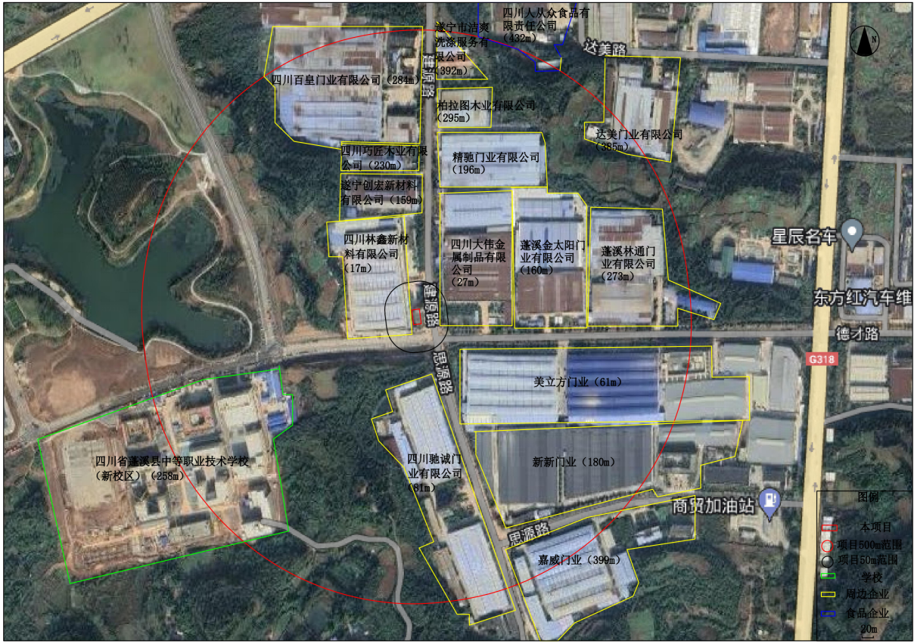图1-5 本项目500m范围内外环境关系图  ②与外环境的相容性分析  外环境对本项目的影响：本项目位于蓬溪县上游工业园区，属于园区允许的产业，符合园区规划环评要求。本项目用地属于工业用地，所在区域供水、排水、供电、供气及光纤、电缆等基础设施基本建设完毕，可为项目建设提供良好的平台。项目周边的企业主要从事木门生产、家具制造、金属制品生产、食品生产，本项目是高频变压器生产项目，因此，周边企业不会对本项目产生影响，外环境与本项目相容。  本项目对外环境的影响：  项目周边500m范围内的环境敏感保护目标主要为：西南侧258m的四川省蓬溪县中等职业技术学校（新校区）（师生约1600人）。  本项目周边有一家企业涉及从事食品生产，四川人从众食品有限责任公司位于本项目东北侧432m，本项目为高频变压器生产项目，对四川人从众食品有限责任公司不会造成明显的环境影响，故本项目选址与周边加工企业不冲突。  本项目西南侧258m为四川省蓬溪县中等职业技术学校（新校区），本项目产生的大气污染物主要为颗粒物、锡及其化合物、VOCs以及二甲苯、异丙醇等，项目产生的激光脱皮废气、焊锡废气经集气罩+过滤棉+二级活性炭吸附装置”处理后经15m排气筒（DA001）达标排放、浸漆和烘干废气经“封闭设备集气管收集+过滤棉+二级活性炭吸附装置”处理后经15m排气筒（DA001）达标排放+过滤棉+二级活性炭吸附装置”处理后，经1根15m高排气筒（DA001）达标排放；本项目不产生生产废水，生活污水经预处理池处理达标后排入蓬溪县经济开发区废水处理厂；本项目运营期噪声分别采取隔声、减振等综合降噪措施处理后达标排放；固体废物主要为一般固废和危险废物，一般固废合理化处理，危险废物分类收集暂存于危废暂存间，交由有相应资质的单位进行处理。因此，通过以上环保措施，本项目产生的污染物均得到有效处理，对项目周边居民产生的不良影响较小。  项目位于蓬溪县上游工业园区内，交通便利，与外部市场联系十分顺畅，便于原材料和产品的输送；公用设施条件较好，水、电等基础设施完备；本项目不涉及自然保护区、风景名胜区、世界文化和自然遗产地、饮用水水源保护区、基本农田保护区、重点文物古迹等，沿线无古树名木分布。故本项目外环境无重大环境制约因素，项目三废经处理后均能达标排放，对周边敏感点影响较小，影响可接受，选址合理。  综上所述，本项目与外环境相容，选址合理。
  序号 | 文件要求 | 本项目情况 | 符合性
  1 | 第二十三条 禁止新建、扩建法律法规和相关政策明令禁止的落后产能项目。对《产业结构调整指导目录》中淘汰类项目，禁止投资；限制类的新建项目，禁止投资，对属于限制类的现有生产能力，允许企业在一定期限内采取措施改造升级。 | 本项目属于《产业结构调整指导目录》中允许类项目 | 符合
  2 | 第二十四条 禁止新建、扩建不符合国家产能置换要求的严重过剩产能行业的项目。对于不符合国家产能置换要求的严重过剩产能行业，不得以其他任何名义、任何方式备案新增产能项目。 | 本项目不属于严重过剩产能行业 | 符合
  3 | 第二十六条 禁止新建、扩建不符合要求的高耗能、高排放、低水平项目。 | 本项目不属于高耗能、高排放、低水平项目 | 符合
  名称 | 位置 | 距离/m | 性质 | 备注
  四川百皇门业有限公司 | 西北 | 284 | 工厂 | 家具制造
  四川巧匠木业有限公司 | 西北 | 230 | 工厂 | 家具制造
  遂宁创宏新材料有限公司 | 西北 | 159 | 工厂 | 石墨碳素制品机加工
  四川林鑫新材料有限公司 | 西 | 17 | 工厂 | 集成材制造
  遂宁市洁爽洗涤服务有限公司 | 东北 | 392 | 工厂 | 洗涤服务
  柏拉图木业有限公司 | 东北 | 295 | 工厂 | 家具制造
  精驰门业有限公司 | 东北 | 196 | 工厂 | 家具制造
  四川人从众食品有限责任公司 | 东北 | 432 | 工厂 | 食品行业
  达美门业有限公司 | 东北 | 385 | 工厂 | 家具制造
  建源路 | 东 | 5 | 道路 | /
  四川大伟金属制品有限公司 | 东 | 27 | 工厂 | 金属制品
  蓬溪金太阳门业有限公司 | 东 | 160 | 工厂 | 家具制造
  蓬溪林通门业有限公司 | 东 | 273 | 工厂 | 家具制造
  四川驰诚门业有限公司 | 南 | 81 | 工厂 | 家具制造
  美立方门业 | 东南 | 61 | 工厂 | 家具制造
  新新门业 | 东南 | 180 | 工厂 | 家具制造
  嘉威门业 | 东南 | 399 | 工厂 | 家具制造
  四川省蓬溪县中等职业技术学校（新校区） | 西南 | 258 | 学校 | 师生约1600人

二、建设项目工程分析
建设内容 | 一、项目由来  蓬溪宝林电子有限公司成立于2007年6月，是一家专门从事变压器、整流器和电感器制造；销售电子元器件；电力电子元器件制造；电子变压器制造的企业。  随着生活水平的提高，人们对物资的要求也不断提高，比如电感日趋小型化、低损耗、低阻抗以及大功率等。高频变压器是工作频率超过中频（10kHz）的电源变压器，主要用于高频开关电源中作高频开关电源变压器。高频变压器效率高，还节省电力资源，在使用寿命上也比一般的变压器要长许多，而且它具有节约能源和环境保护的双重社会经济效益。  因此，蓬溪宝林电子有限公司租用蓬溪县门拓建设有限责任公司已有厂房，租赁厂房面积约1146.46m²，投资50万元，开展“年产600万只高频变压器生产项目”。  二、项目概况  项目名称：年产600万只高频变压器生产项目  建设单位：蓬溪宝林电子有限公司  建设性质：新建  建设地点：遂宁市蓬溪县赤城镇上游工业园区  三、项目主要产品及产能  1、建设规模和投资  占地面积：1146.46m²  项目投资：项目总投资50万元  环保投资：15万元。  劳动定员及生产制度：厂区员工25人；本项目年工作天数为250天，每天昼间工作8小时，夜间不生产。  2、产品方案  项目租赁蓬溪县门拓建设有限责任公司厂房，购置自动绕线机、焊锡机、装配机、含浸机等设备，并配套相应的环保设施，年生产高频变压器600万只。  表2-1 项目产品方案一览表  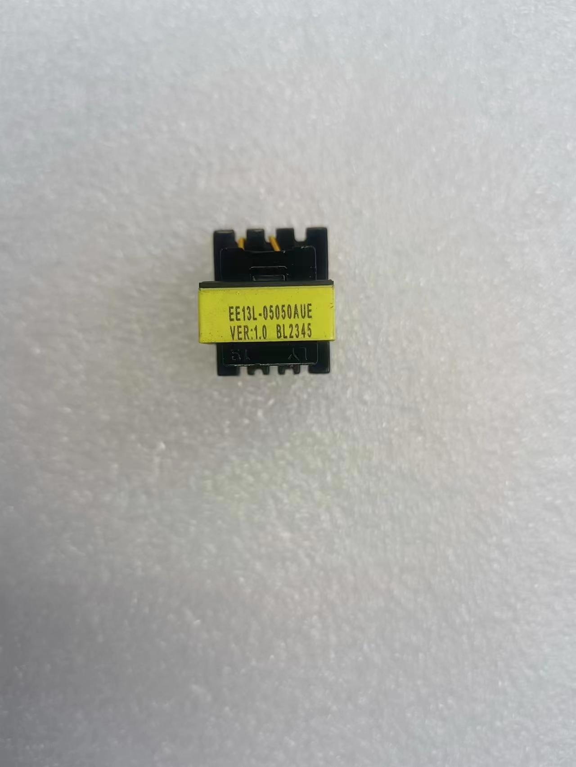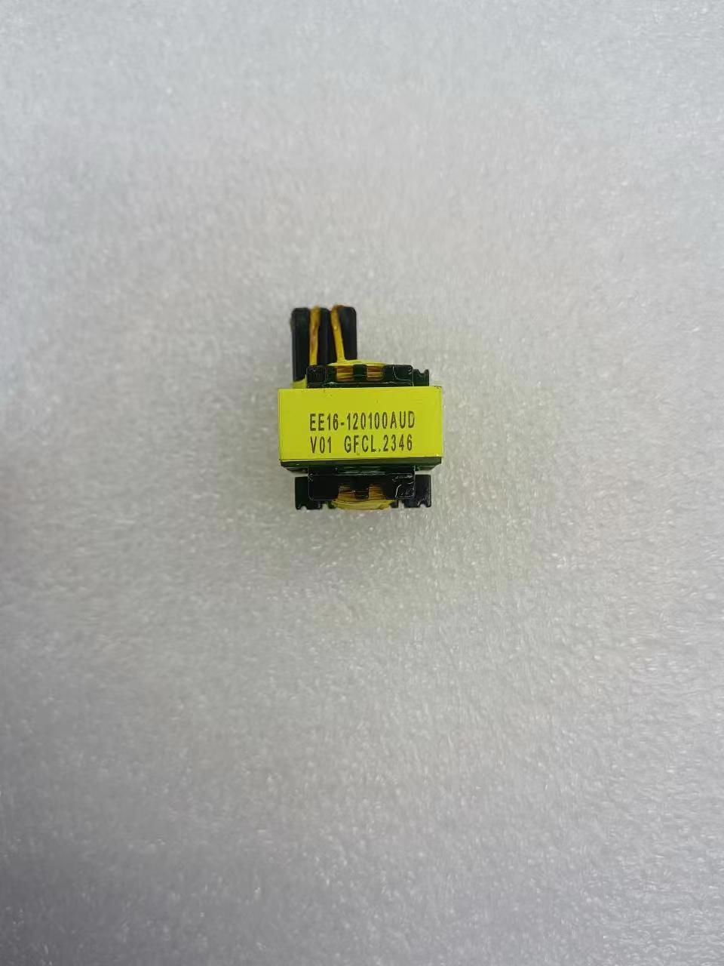  图2-1 变压器产品图片  四、项目组成  项目组成及主要环境问题见下表。  表2-2 项目组成及主要环境问题  本项目依托关系见下表。  表2-3 本项目依托关系一览表  五、主要生产设备设施  本项目主要设备清单见下表。  表2-4 本项目主要设备一览表  六、主要原辅料及燃料种类  本项目原辅材料消耗情况见下表。  表2-5 本项目主要原辅材料一览表  原辅材料理化性质：  电木粉骨架：是一种用于电气设备中的绝缘材料，它的主要用途是支撑、固定隔离电气元件，多数是采用PVC或PPO塑料，内部预埋有铜柱、铜插针、铜螺丝等，形成一个框架，这个框架既可以起到支撑作用，又可以起到导电的作用。  铜线：纯铜是柔软的金属，表面刚切开时为红橙色带金属光泽，单质呈紫红色。延展性好，导热性和导电性高，因此在电缆和电气、电子元件是最常用的材料，也可用作建筑材料，可以组成众多种合金。铜合金机械性能优异，电阻率很低，其中最重要的数青铜和黄铜。此外，铜也是耐用的金属，可以多次回收而无损其机械性能。项目使用的为漆包铜圆线，漆包铜圆线可以长时间在200℃以上的温度下运行，适用于高温环境下的电气设备。  绝缘线：绝缘线的结构是：裸铜导体+聚酰胺薄膜+高绝缘性的喷漆涂层+透明的玻璃纤维层，适用于尖端技术、国防领域，制作微型电机绕组、小型化开关电源的高频变压器绕组。其优点是绝缘强度高，不需要加阻挡层以保证安全边距，也不用在级间绕绝缘胶带层；电流密度大。  无铅锡条：根据成分报告，无铅焊锡条原料是由99.3%的纯锡和其他非铅金属成分经过真空脱氧处理后的互相融合，能有效控制其它杂质，完全符合国际标准焊锡的要求，因而有下列优点：抗氧化性能极高，杂质浮渣极少，流动性大，损耗少。  助焊剂：助焊剂是保证焊接过程顺利进行的辅助材料，助焊剂的主要作用是清除焊料和被焊母材表面的氧化物，使金属表面达到必要的清洁度，防止焊接时表面再次氧化，降低焊料表面张力，提高焊接性能，根据成分报告，本项目使用的助焊剂成分为：异丙醇90%~95%。  磁芯：铁氧体是一种具有亚铁磁性的金属氧化物。就电特性来说，铁氧体的电阻率比单质金属或合金磁性材料大得多，而且还有较高的介电性能。铁氧体的磁性能还表现在高频时具有较高的磁导率。因而，铁氧体已成为高频弱电领域用途广泛的非金属磁性材料。  胶带：适用于电子行业绝缘，如变压器、马达、电容器等各类电机、电子元件等绝缘包扎。基材为聚酯薄膜（PET），耐温：-40~130℃，具有优异的抗溶剂性。  绝缘漆：绝缘漆是以高分子聚合物为基础，能在一定的条件下固化成绝缘膜或绝缘整体的重要绝缘材料。根据检测报告可知，项目使用绝缘漆固体成分为47%，项目绝缘漆VOCs含量为263g/l（密度0.95kg/L）。  稀释剂：由苯类等有机溶剂混合配制而成的一种无色透明液体，根据成分报告，相对密度为0.86-0.9，引燃温度454°，爆炸上限16%，爆炸下限3%。绝缘漆使用时需加入稀释剂来降低它的粘度而便于进一步加工。本项目使用的稀释剂成分为：二甲苯 25%-35％，酯类溶剂60%-70％，其他5%。  七、VOCs平衡  项目VOCs物料平衡见下图：  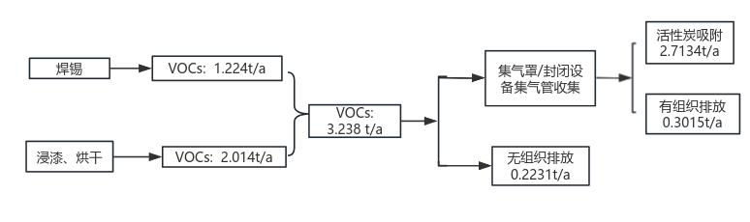  图2-2 项目VOCs平衡图（单位:t/a）  八、异丙醇平衡  项目异丙醇物料平衡见下图：  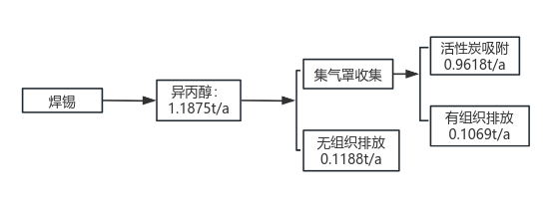  图2-3 项目异丙醇平衡图（单位:t/a）  九、二甲苯平衡  项目二甲苯物料平衡见下图：  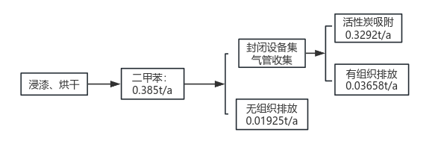  图2-4 项目二甲苯平衡图（单位:t/a）  十、水平衡  本项目给水由市政自来水管网直接供水，用水全部由蓬溪县自来水厂供给，水源取自赤城湖水库。项目运营时，厂区无生产用水，厂区用水主要有员工生活用水。地面只进行简单清扫，不产生车间地面清洁用水。车间设备不需要使用水清洁，只需要使用抹布清扫灰渣。  （1）生活用水  本项目员工25人，均为赤城镇当地居民，厂区不设置宿舍，根据《四川省用水定额》（川府函【2021】8号），本项目员工生活用水量按50L/（人·d），则本项目员工生活用水量为1.25m³/d，312.5m³/a；废水排污系数取80%计，则本项目员工生活污水排放量为1m³/d，250m³/a，经厂区已建预处理池处理达《污水综合排放标准》（GB8978-1996）中的三级标准后排入市政污水管网，经蓬溪县经济开发区废水处理厂处理达《城镇污水处理厂污染物排放标准》（GB18918-2002）一级A标后，最终排入芝溪河。  本项目给排水情况见下表。  表2-6 项目给排水情况一览表  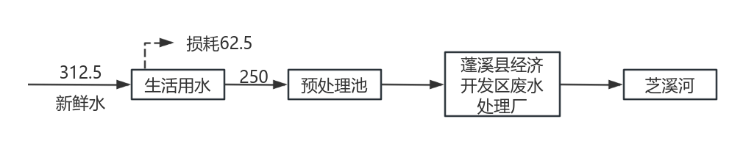  图2-5 项目水平衡图（单位：m³/a）  十一、劳动定员及工作制度  劳动定员：本项目建设完成后，厂区劳动定员25人。  工作制度：年工作250天，每天8h，年生产2000h。  十二、厂区总平面布置  项目为租用的已建成厂房，钢筋混凝土结构，共1栋3层。项目仅设置生产车间和办公区，一楼大厅处设置来料待检区、合格材料存放区，一楼车间内东侧为原料库房，一楼车间西侧设置办公室、原料库房、危废间，一楼车间西侧中部为试压区、包装区，东侧为装配区、成品堆放区一楼车间南侧左边设置浸漆烘干室；二楼车间东侧中部为绕线生产区，西侧中部也为绕线区域，设置自动绕线机、脱皮机等设备，二楼车间南侧分别设置焊锡室、原料库房，二楼车间北侧设置办公室、原料库房；三楼设置有一间办公室，其余为空房间。  项目平面布置尽量做到了运输及物流合理、管理方便，同时以尽量发挥设施作用、最大限度节约土地的原则，整体布局紧凑。  本项目周边均为工业企业，项目激光脱皮废气、焊锡废气通过集气罩+过滤棉+二级活性炭装置+15m排气筒（DA001）达标排放，浸漆废气、烘干废气通过封闭设备集气管收集+过滤棉+二级活性炭装置+15m排气筒（DA001）达标排放，排气筒设置位置合理；本项目噪声采取隔声、消声、减振等综合降噪措施处理，采取措施后本项目对周边企业影响较小。  综上分析，本项目平面布置合理（项目平面布置见附图）。
  产品名称 | 型号 | 年产量 | 规格 | 备注
  高频变压器 | E型系列 | 600万只 | 14*13.5*21.8mm | 主要生产E13、E16，可根据客户需求定制
  高频变压器 | E型系列 | 600万只 | 16.5*18.5*24.5mm | 主要生产E13、E16，可根据客户需求定制
  项目名称 |  | 工程内容及规模 | 主要环境问题 |  | 备注
   |  | 工程内容及规模 | 施工期 | 营运期 | 备注
  主体工程 | 绕线区 | 位于二楼车间西侧中部和东侧中部，总共设置有10台自动绕线机，占地面积约180m²，主要进行骨架绕线工作 | 施工扬尘、  施工固废、  生活垃圾、施工噪声、施工废水 | 噪声、废气、固废 | 新建
  主体工程 | 脱皮区 | 位于二楼车间西南侧，设置有2台激光脱皮机，占地面积约40m²，通过激光将三层绝缘线外层烧掉 | 施工扬尘、  施工固废、  生活垃圾、施工噪声、施工废水 | 噪声、废气、固废 | 新建
  主体工程 | 焊锡区 | 位于二楼车间南侧，设置有2台焊锡机，占地面积约30m²，进行焊锡工作 | 施工扬尘、  施工固废、  生活垃圾、施工噪声、施工废水 | 噪声、废气、固废 | 新建
  主体工程 | 装配区 | 位于一楼车间东侧，共设置有自动装配机2台、半自动装配机2台，占地面积约60m²，主要将线包装上外购的磁芯并在磁芯外装1圈胶带 | 施工扬尘、  施工固废、  生活垃圾、施工噪声、施工废水 | 噪声、废气、固废 | 新建
  主体工程 | 浸漆、烘干区 | 位于一楼车间南侧，设置有含浸机1套、烤箱2台，占地面积约30m²，主要对半成品进行浸漆、烘干工作 | 施工扬尘、  施工固废、  生活垃圾、施工噪声、施工废水 | 噪声、废气、固废 | 新建
  主体工程 | 试压、包装区 | 位于一楼车间西侧，设置有耐压机2台、电感机2台、激光打标机1台，占地面积约60m²，主要对成品进行检测后，合格产品进行包装入库 | 施工扬尘、  施工固废、  生活垃圾、施工噪声、施工废水 | 噪声、废气、固废 | 新建
  主体工程 | 检品工作台 | 位于二楼车间西侧，主要进行人工检品工作 | 施工扬尘、  施工固废、  生活垃圾、施工噪声、施工废水
  仓储工程 | 辅料库房 | 存放液态化学品原料，重点防渗，占地约为20m²，位于一楼生产车间东北侧 | 施工扬尘、  施工固废、  生活垃圾、施工噪声、施工废水 |  | 新建
  仓储工程 | 原料堆放区 | 共占地约80m²，位于一楼生产车间西北侧、东北侧和二楼生产车间西北侧，用于原材料暂存 | 施工扬尘、  施工固废、  生活垃圾、施工噪声、施工废水 | / | 新建
  仓储工程 | 来料待检区 | 位于一楼东北侧，用于临时堆放外购回来的原料，后续转移进库房 | 施工扬尘、  施工固废、  生活垃圾、施工噪声、施工废水
  仓储工程 | 材料存放区 | 位于一楼西北侧，用于临时堆放外购回来检测合格的原料，后续转移进库房 | 施工扬尘、  施工固废、  生活垃圾、施工噪声、施工废水
  仓储工程 | 成品堆放区 | 占地面积共约40m²，位于一楼生产车间东侧，用于产品暂存 | 施工扬尘、  施工固废、  生活垃圾、施工噪声、施工废水 | / | 新建
  辅助设施 | 办公区 | 位于一楼厂区西北侧和二楼厂区西北侧，三楼西北侧，占地面积共约60m² | 施工扬尘、  施工固废、  生活垃圾、施工噪声、施工废水 | 生活污水、生活垃圾 | 新建
  辅助设施 | 卫生间 | 一楼厂区内南侧 | 施工扬尘、  施工固废、  生活垃圾、施工噪声、施工废水 | 生活污水、生活垃圾 | 依托
  公用工程 | 供水系统 | 由市政供水 | 施工扬尘、  施工固废、  生活垃圾、施工噪声、施工废水 | / | 依托
  公用工程 | 供电系统 | 由市政供电 | 施工扬尘、  施工固废、  生活垃圾、施工噪声、施工废水 | / | 依托
  环保工程 | 废气治理 | 激光脱皮废气、焊锡废气：经“集气罩+过滤棉+二级活性炭吸附装置”处理后经15m排气筒（DA001）达标排放  浸漆和烘干废气：经“封闭设备集气管收集+过滤棉+二级活性炭吸附装置”处理后经15m排气筒（DA001）达标排放 | 施工扬尘、  施工固废、  生活垃圾、施工噪声、施工废水 | / | 新建
  环保工程 | 废水治理 | 生活污水：经厂区预处理池（20m³）处理达标后，排入市政污水管网，经蓬溪县经济开发区废水处理厂处理后达标排放。 | 施工扬尘、  施工固废、  生活垃圾、施工噪声、施工废水 | / | 依托
  环保工程 | 噪声治理 | 对设备进行合理布局，采取基础减振，距离衰减，厂房隔声的降噪方式 | 施工扬尘、  施工固废、  生活垃圾、施工噪声、施工废水 | / | 新建
  环保工程 | 固废治理 | 设置一般固废暂存区，位于二楼车间西北侧，约20m²。 | 施工扬尘、  施工固废、  生活垃圾、施工噪声、施工废水 | / | 新建
  环保工程 | 固废治理 | 设置危险废物暂存间，占地约为20m²，位于一楼生产车间西侧，交由有资质的单位处置。 | 施工扬尘、  施工固废、  生活垃圾、施工噪声、施工废水 | 环境风险 | 新建
  环保工程 | 地下水治理 | 重点防渗区：危废暂存间、浸漆和烘干区、辅料库房采取防渗混凝土+2mm厚HDPE（高密度聚乙烯膜），满足防渗要求，并设置围堰和防渗托盘，等效黏土防渗层Mb≥6.0m，K≤1×10⁻¹⁰cm/s）  一般防渗区：除重点防渗和简单防渗区域外剩余区域进行一般防渗，一般防渗区地面采取粘土铺底，上层铺10～15cm的水泥进行硬化，等效黏土防渗层Mb≥1.5m，防渗层渗透系数≤1×10⁻⁷cm/s  简单防渗区：一楼办公区、二楼车间整体、三楼车间整体均为简单防渗，地面采取硬化处理 | 施工扬尘、  施工固废、  生活垃圾、施工噪声、施工废水 | / | 新建
  序号 | 依托设施 | 依托情况 | 本项目依托的可行性
  1 | 水、电等市政设施 | 厂房配套供水供电设施 | 满足本项目使用需求，依托可行。
  2 | 预处理池 | 厂区已建有一座（20m³）预处理池 | 根据现场踏勘，预处理池剩余处理能力为9m³/d，本项目生活污水排放量为1m³/d。满足本项目使用要求，依托可行。
  序号 | 设备名称 | 型号 | 单位 | 数量 | 工序 | 备注
  1 | 自动绕线机 | 16轴 | 台 | 3 | 绕线 | 功能都是绕线，单轴绕线机只有一个轴，只能同时绕制一个线圈，而多轴绕线机则具有多个轴，可以同时绕制多个线圈。
  2 | 自动绕线机 | 12轴 | 台 | 4 | 绕线 | 功能都是绕线，单轴绕线机只有一个轴，只能同时绕制一个线圈，而多轴绕线机则具有多个轴，可以同时绕制多个线圈。
  3 | 自动绕线机 | 单轴 | 台 | 3 | 绕线 | 功能都是绕线，单轴绕线机只有一个轴，只能同时绕制一个线圈，而多轴绕线机则具有多个轴，可以同时绕制多个线圈。
  4 | 激光脱皮机 | / | 台 | 2 | 激光脱皮 | 激光脱皮每次配套模具一起使用
  5 | 焊锡机 | / | 台 | 2 | 焊锡 | /
  6 | 自动装配机 | / | 台 | 2 | 装配 | /
  7 | 半自动装配机 | / | 台 | 2 | 装配 | /
  8 | 全自动含浸机 | / | 套 | 1 | 浸漆 | 设备分为控制台和工作台两部分，机器设备有配套铁盘
  9 | 烤箱 | / | 台 | 2 | 烘干 | 一个双门烤箱，一个单门烤箱
  10 | 耐压机 | / | 台 | 2 | 成品检测 | /
  11 | 电感机 | / | 台 | 2 | 成品检测 | /
  12 | 激光打标机 | / | 台 | 1 | 包装入库 | 对产品进行激光标记
  13 | 空压机 | / | 台 | 1 | 辅助设备 | /
  14 | 集气装置 | / | 个 | 7 | 环保 | 激光脱皮机、焊锡机设备处设置的集气罩，含浸机、烤箱设备处设置的集气管
  15 | 风机 | / | 台 | 1 | 环保 | /
  16 | 二级活性炭吸附装置 | / | 套 | 1 | 环保 | /
  类别 | 名称 | 单位 | 年用量 | 厂区最大贮存量 | 规格 | 使用工序
  原辅材料 | 电木粉骨架 | 只 | 600万 | 48万 | E型（上面自带针脚） | 绕装
  原辅材料 | 铜线 | t | 15 | 1.2 | 0.40-0.50mm | 绕装
  原辅材料 | 绝缘线 | 米 | 15万 | 1.2万 | 0.35-0.40mm | 绕装
  原辅材料 | 焊锡条 | t | 1.2 | 0.096 | / | 焊锡
  原辅材料 | 助焊剂 | t | 1.25 | 0.05 | 桶装，约25kg/桶 | 焊锡
  原辅材料 | 磁芯 | 只 | 600万 | 48万 | E型 | 绕装
  原辅材料 | 胶带 | 卷 | 10000 | 800 | 5-20mm | 绕装
  原辅材料 | 绝缘漆 | t | 3.3 | 0.088 | 罐装，约18-20kg/罐 | 浸漆
  原辅材料 | 稀释剂 | t | 1.1. | 0.036 | 罐装，约18-20kg/罐 | 浸漆
  原辅材料 | 泡棉 | t | 1.5 | 0.12 | / | 包装
  原辅材料 | 包装纸箱 | t | 2.5 | 0.2 | / | 包装
  原辅材料 | 机油 | t | 0.1 | 0.004 | / | 设备润滑
  能耗 | 水 | m³ | 625 | / | / | 生活用水
  能耗 | 电 | Kw | 15000 | / | / | 照明和设备
  用水对象 | 指标 | 用水标准 | 日用水量（m³） | 年用水量（m³） | 年排水量（m³） | 用水来源 | 处置方式及去向
  生活用水 | 25人 | 50L/人·d | 1.25 | 312.5 | 250 | 新鲜水 | 生活污水→预处理池→市政管网
工艺流程和产排污环节 | 一、施工期工艺流程及产排污环节  本项目租赁租用蓬溪县门拓建设有限责任公司已建厂房进行建设，经装修、设备安装后即可进行营运，施工期主要为装修、安装设备、调试。施工期流程及污染物产生环节见图2-4。  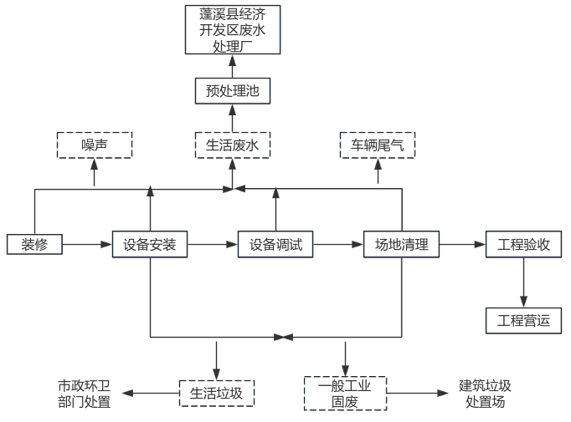  图2-6 施工期工艺流程及产污环节图  本项目施工期产生的污染物主要有：  废气：扬尘、废气等。  废水：生活污水。  噪声：设备噪声、车辆噪声。  固废：生活垃圾，装修废渣等。  二、营运期工艺流程及产排污环节  1、变压器生产工艺  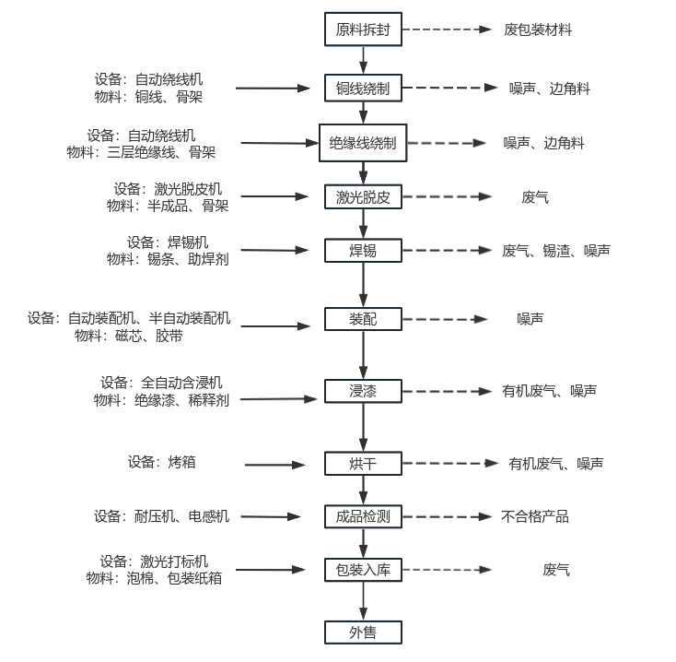  图2-7 项目变压器工艺流程及产污节点图  工艺流程简述:  （1）原料拆封：将从外购买回来的原料进行拆封，检验合格后的原料放入库房。此过程主要产生少量废包装材料。  （2）铜线绕制：将电木粉骨架置于自动绕线机上，根据要求将相应规格铜线绕至骨架上，铜线根据要求缠绕在相应的针脚上，并进行压脚，设备自动剪去多余线头，并在其外围绕制一圈与变压器同宽的胶带。此过程主要产生少量边角料、噪声。  （3）绝缘线绕制：将上一个工序的半成品接着用自动绕线机根据要求将相应规格绝缘线绕制在半成品上，绝缘线根据要求缠绕在相应的针脚上，并进行压脚，设备自动剪去多余线头，并在其外围绕制一圈与变压器同宽的胶带。此过程主要产生少量边角料、噪声。  （4）激光脱皮：经绕绝缘线后的半成品需将其整齐排列放置在模具上，通过脱皮机利用激光高温将外皮去除，外皮皆可燃，只脱去带绝缘线的针脚。此过程主要产生激光脱皮废气。  （5）焊锡：将锡条放入焊锡机槽内，焊锡机电加热锡条形成溶液，焊锡温度一般在锡的熔点附近，通常为200-300℃，时间一般控制在十几秒内，将助焊剂倒入另一容器中，将电木粉骨架上自带的针脚蘸取少量助焊剂，再放入焊锡机中与锡液接触，镀一层锡。主要产生焊锡废气等。  （6）装配：焊锡完成的半成品可通过自动装配机装上外购的磁芯并绕一圈胶带，这个装配过程均为机器操作，部分也可通过人工装磁芯后用半自动装配机装一圈胶带，这个装配过程则需要人工进行装磁芯。  （7）浸漆：将产品整齐摆放于设备自带的有孔隙的铁盘内，将摆好产品的铁盘放于含浸槽内，关闭箱体盖，抽真空负压，保压一段时间，将储液槽的液体（按照绝缘漆和稀释剂 3：1的比例调好绝缘漆浓度，可重复使用）负压吸入含浸槽内，液体达到一定的高度后关闭进液阀门（绝缘漆高度以淹没胶带包裹部分，针脚不接触绝缘漆）。继续抽真空，达到一定的负压后保压维持。此时，液体会自动渗透到材料内部，填充材料的孔隙和空隙，使其充分浸透。 打开放压阀，空气在大气压的作用下自然进入含浸槽内，使槽内压力与槽外压力相等。排液，产品在铁盘上稍干后取出放置，滤干10min 以上。浸漆时间约为15-20min。该工序主要产生有机废气。  （8）烘干：将浸漆完成后的半成品放入烤箱进行烘干，电加热温度为120℃，烘干时间约两到三个小时左右，才能使绝缘漆固定在半成品上。该工序主要产生有机废气。  （9）成品检测：用耐压机、电感机根据客户要求设定各产品参数，进行产品电性测试。耐压测试是一种无破坏性的测试，它用来检测经常发生的瞬态高压下产品的绝缘能力是否合格；电感测试主要测试主线圈的电感值。检测出不合格的次品，存入一般固废暂存间。  （10）包装、入库、外售：将合格的成品进行包装后入库，外售出货。此过程会产生极少量的打标废气。  2、主要污染工序  本项目营运期主要污染工序见下表。  表2-7 本项目营运期主要污染工序一览表
  项目 | 污染源 | 污染物类型 | 主要污染因子
  废水 | 办公生活 | 生活污水 | SS、COD、BOD₅、NH₃-N、TP
  废气 | 激光脱皮废气 | 颗粒物、有机废气 | 氮氧化物、颗粒物、VOCs
  废气 | 焊锡废气 | 烟尘、有机废气 | 颗粒物、锡及其化合物、VOCs、异丙醇
  废气 | 浸漆废气 | 有机废气 | VOCs、二甲苯
  废气 | 烘干废气 | 有机废气 | VOCs、二甲苯
  废气 | 激光打标废气 | 颗粒物、有机废气 | 颗粒物、VOCs
  固体废物 | 办公生活 | 一般固废 | 生活垃圾
  固体废物 | 生产过程 | 一般固废 | 废包装材料、边角料、不合格品、
  固体废物 | 焊接 | 一般固废 | 锡渣
  固体废物 | 废气治理措施 | 危险废物 | 废活性炭
  固体废物 | 废气治理措施 | 危险废物 | 废过滤棉
  固体废物 | 危险化学品包装 | 危险废物 | 废包装桶
  固体废物 | 设备维护 | 危险废物 | 废机油、废机油桶
  固体废物 | 设备维护 | 危险废物 | 沾油抹布及手套
  噪声 | 设备运行 | 设备运行噪声 | L_{A}eq
与项目有关的原有环境污染问题 | 项目为新建项目，租赁厂房为蓬溪县门拓建设有限责任公司已建厂房，厂房原有项目已搬空，无相关原有污染问题。  图2-8 本项目外环境关系图片
  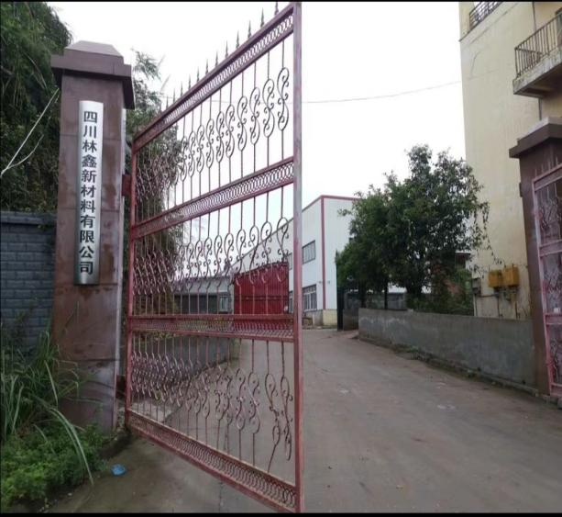 | 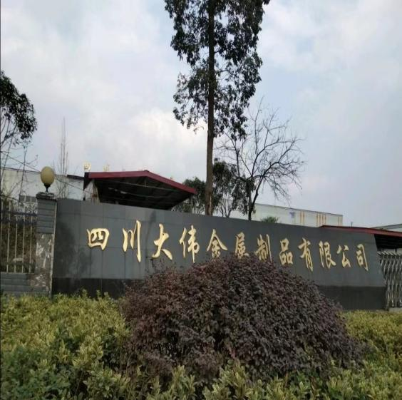
  本项目西侧厂房 | 本项目东侧厂房
  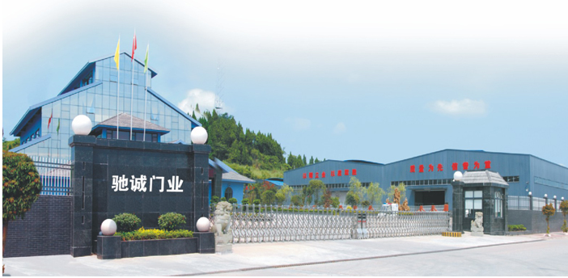 | 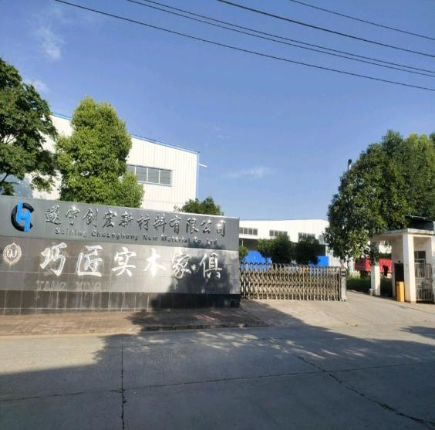
  本项目南侧厂房 | 本项目北侧厂房

三、区域环境质量现状、环境保护目标及评价标准
区域  环境  质量  现状 | （一）环境空气质量现状评价  1、基本污染物环境质量现状  本项目位于蓬溪县赤城镇上游工业园区，租赁租用蓬溪县门拓建设有限责任公司已建厂房进行建设，根据《建设项目环境影响报告表编制技术指南》（污染影响类）（试行），本项目常规污染物引用遂宁市生态环境局公布的《2023年遂宁市环境质量公告》的数据。  2023年遂宁市城区环境空气质量详见下表。  表3-1 2023 年遂宁市城区环境空气质量主要污染物浓度  本项目位于蓬溪县上游工业园，为大气环境功能二类区，由表3-1可知，项目所在区域空气质量良好，SO₂、CO、NO₂、PM_{2.5}、PM₁₀、O₃浓度均能满足《环境空气质量标准》（GB3095-2012）中二级标准，本项目所在区域属于达标区。  2、其他污染物环境质量现状  根据《建设项目环境影响报告表编制技术指南》要求，排放国家、地方环境空气质量标准中有标准限值要求的特征污染物时，引用建设项目周边 5 千米范围内近 3 年的现有监测数据，无相关数据的选择当季主导风向下风向 1 个点位补充不少于 3 天的监测数据。本项目大气特征污染物对TSP有标准限值要求。  本项目TSP数据引用四川欧能电缆集团有限公司欧能电缆集团电线电缆生产项目于2021年3月23日－3月25日的监测报告，欧能电缆处于本项目西北侧约2.0km，数据为有效数据。  表3-2 TSP监测值  根据遂宁市污染防治攻坚战领导小组办公室2023年1月发布的数据，2022年，遂宁市区域环境空气质量符合《环境空气质量标准》（GB3095-2012）二级标准，项目区域环境空气质量属于达标区域，项目区域TSP满足《环境空气质量标准》（GB3095-2012）的限值要求，因此项目区域大气环境质量良好  二、地表水环境质量现状评价  项目位于蓬溪县上游工业园，外排废水经处理达《污水综合排放标准》（GB8978-1996）中的三级标准后排入园区污水管网。经蓬溪县经济开发区废水处理厂处理达到《城镇污水处理厂污染物排放标准》（GB18918-2002）一级A标准后排入芝溪河。  根据调查，芝溪河属涪江支流，其主要功能为纳污、灌溉、行洪，无饮用水源功能。为了解项目所在区域地表水环境质量现状，本次评价采用遂宁市生态环境局公布的《2023年遂宁市环境质量公告》（https://ssthjj.suining.gov.cn/xinwen/show/1cf3cf6a22d5897d3116af9ca1a7be6c.html），作为地表水质量达标区的判定依据。  2023年度，遂宁市9个国、省控地表水监测断面（含2个长江经济带断面）水环境质量状况、主要污染指标、环比和同比情况见下表。  表3-3 2023年遂宁市河流水质评价结果表  本项目区域地表水芝溪河于吉祥镇与双江河汇流，最终汇入涪江。由表3-3可知，芝溪河涪山坝断面2023年度区域地表水能满足《地表水环境质量标准》(GB3838-2002)III类水域标准。涪江红江渡口断面2023年度区域地表水能满足《地表水环境质量标准》(GB3838-2002)II类水域标准，故项目所在区域地表水环境质量良好。  三、声环境质量现状评价  经现场勘察，厂界外周边50米范围内不存在医院、学校、机关、科研单位、住宅、自然保护区等声环境保护目标的建设项目，因此，无需进行声环境质量现状监测和评价。  四、生态环境现状评价  项目所在区域为产业园区内，以工业为主，生态系统单一，后期生态系统主要依靠人工种植的草、树等植被。目前工程所经区域土地开发利用年深日久，自然植被多被人工植被所代替。本项目评价区域内无重点保护目标，无特殊保护的珍稀、濒危动植物及古、大、珍、奇树木，无特殊保护的文物古迹、风景名胜及自然保护区等生态敏感点，无需进行生态现状调查。
  监测站点 | 环境空气质量综合指数 | PM_{2.5}  年均浓度（μg/m³） | PM₁₀  年均浓度（μg/m³） | SO₂  年均浓度（μg/m³） | NO₂  年均浓度（μg/m³） | O₃  年均浓度（μg/m³） | CO  年均浓度（mg/m³）
  市监测站 | 3.49 | 30.1 | 50.2 | 8.1 | 25.2 | 148.2 | 1.0
  美宁食品  公司 | 3.60 | 30.2 | 55.9 | 7.9 | 27.6 | 142.6 | 0.9
  行政中心 | 3.36 | 29.8 | 49.2 | 7.2 | 20.9 | 145.0 | 1.0
  石溪浩 | 3.44 | 31.2 | 59.8 | 7.9 | 18.3 | 142.2 | 0.9
  全市平均 | 3.50 | 30.0 | 51.7 | 7.7 | 24.6 | 144.4 | 1.0
  达标情况 |  | 达标 | 达标 | 达标 | 达标 | 达标 | 达标
  注：1.城市环境空气评价执行《环境空气质量标准》(GB3095-2012)。
  2.环境空气质量综合指数是描述城市环境空气质量综合状况的无量纲指数，综合考虑了各项污染物的污染程度。环境空气质量综合指数越大，表明综合污染程度越重。
  3.臭氧月平均值为日最大8小时平均浓度值第90百分位数，一氧化碳月平均值为每日平均浓度值第95百分位数。
  4.石溪浩(对照点)未参与全市统计。
  监测点位 | 监测时间 | 值监测值（mg/m³） | 标准值（mg/m³） | 占标率（%） | 达标情况
  TSP | 2021.3.23 | 0.079 | 0.3 | 26.3% | 达标
  TSP | 2021.3.24 | 0.083 | 0.3 | 27.7% | 达标
  TSP | 2021.3.25 | 0.075 | 0.3 | 25% | 达标
  断面名称 | 所在地 | 断面类别 | 规定类别 | 上年度  类别 | 本年度  类别 | 主要污染指标/超标倍数 | 单独评价指标/超标倍数
  红江渡口 | 蓬溪县 | 国控 | Ⅱ | Ⅱ | Ⅱ | / | /
  玉溪 | 重庆潼南 | 国控 | Ⅱ | Ⅱ | Ⅱ | / | /
  跑马滩 | 安居区 | 国控 | Ⅲ | Ⅲ | Ⅲ | / | /
  大安 | 安居区 | 国控 | Ⅲ | Ⅲ | Ⅲ | / | /
  郪江口 | 大英县 | 国控 | Ⅲ | Ⅲ | Ⅲ | / | /
  梓江大桥 | 射洪市 | 国控 | Ⅱ | Ⅱ | Ⅱ | / | /
  白鹤桥 | 安居区 | 省控（长江经济带） | Ⅲ | Ⅳ | Ⅲ | / | /
  涪山坝 | 蓬溪县 | 省控（长江经济带） | Ⅲ | Ⅲ | Ⅲ | / | 粪大肠菌群/0.09
  米家桥 | 船山区 | 省控 | Ⅱ | Ⅱ | Ⅱ | / | /
环境  保护  目标 | 一、大气环境保护目标  本项目所在地大气环境保护目标为项目厂界外500m范围内敏感点，满足《环境空气质量标准》（GB3095-2012）二级标准的要求。  表3-4 项目大气环境保护目标  二、声环境保护目标  本项目厂界外50m无声环境敏感目标。  三、地下水环境保护目标  本项目厂界外500m范围内无地下水集中式饮用水水源和热水、矿泉水、温泉等特殊地下水资源，无地下水环境保护目标。  四、生态环境保护目标  本项目位于产业园区内，无生态环境保护目标。
  名称 | 坐标/m |  | 保护对象 | 保护内容 | 环境功能区 | 相对厂址方位 | 相对厂界距离/m
  名称 | 经度 | 维度
  四川省蓬溪县中等职业技术学校（新校区） | 105.6810 | 30.7315 | 师生约1600人 | 大气环境 | 大气环境二类区 | 西南侧 | 258
污染  物排  放控  制标  准 | 一、大气污染物  本项目运营期颗粒物、锡及其化合物排放执行《大气污染物综合排放标准》（GB16297－1996），具体见下表。  表3-5 《大气污染物综合排放标准》（GB16297－1996）(摘录) 单位:mg/m³  本项目运营期大气挥发性有机物执行《四川省固定污染源大气挥发性有机物排放标准》（DB51/2377-2017）中表3第二阶段排气筒挥发性有机物排放限值（常规控制污染物项目）和表5无组织排放监控浓度限值（常规控制污染物项目），具体见下表。  表3-6 《四川省固定污染源大气挥发性有机物排放标准》（DB51/2377-2017）表3挥发性有机物排放限值(摘录) 单位:mg/m³  表3-7 《四川省固定污染源大气挥发性有机物排放标准》（DB51/2377-2017）表5无组织排放监控浓度限值(摘录) 单位:mg/m³  企业厂区内 VOCs 无组织排放应执行《挥发性有机物无组织排放控制标准》（GB 37822—2019）中的限值，具体见下表。  表3-8厂区内 VOCs 无组织排放限值（摘录） 单位:mg/m³  二、废水污染物  本项目厂区预处理池排口执行《污水综合排放标准》（GB8978-1996）中的三级排放标准后排入市政污水管网。  表3-9 废水污染物最高允许排放浓度 单位：mg/L，pH无量纲  注：NH₃-N、总磷在《污水综合排放标准》（GB8978-1996）表4三级排放标准中未作规定，参照执行《污水排入城镇下水管道水质标准》（GB/T31962-2015）表1中B等级标准。  三、噪声  施工期噪声执行《建筑施工场界环境噪声排放标准》（GB12523-2011）的相关标准值。  表3-10 施工期噪声排放限值 单位：dB（A）  运营期厂界噪声执行《工业企业厂界噪声排放标准》（GB12348-2008）3类标准，具体数值详见下表。  表3-11 工业企业厂界噪声排放标准 单位：dB（A）  四、固体废物  一般固体废物贮存过程应满足相应防渗漏、防雨淋、防扬尘等环境保护要求；危险废物执行危险废物执行《危险废物贮存污染控制标准》（GB18597-2023）。
  污染物 | 有组织 |  |  | 无组织 |  | 执行  标准
  污染物 | 排放浓度限值（mg/m³） | 排放速率限值（kg/h） | 排放高度（m） | 监控点 | 排放浓度限值（mg/m³） | 执行  标准
  锡及其化合物 | 8.5 | 0.31 | 15 | 周界外浓度  最高点 | 0.24 | 《大气污染物综合排放标准》（GB16297-1996）
  颗粒物 | 120 | 3.5 | 15 | 周界外浓度  最高点 | 1.0 | 《大气污染物综合排放标准》（GB16297-1996）
  行业名称 | 污染物项目 | 最高允许排放浓度（mg/m³） | 与排气筒高度对应的最高允许排放速率（kg/h）
  行业名称 | 污染物项目 | 最高允许排放浓度（mg/m³） | 15m
  电子产品制造 | VOCs | 60 | 3.4
  电子产品制造 | 二甲苯 | 12 | 0.6
  电子产品制造 | 异丙醇 | 40 | 1.7
  污染物名称 | 无组织排放浓度（mg/m³）
  污染物名称 | 其他
  VOCs | 2.0
  二甲苯 | 0.2
  异丙醇 | 1.0
  污染物 | 排放限值 | 特别排放限值 | 限值含义 | 无组织排放监控位置
  NMHC | 10 | 6 | 监控点处1h平均浓度 | 在厂房外设置监控点
  NMHC | 30 | 20 | 监控点处任意一次浓度值 | 在厂房外设置监控点
  评价标准 | pH | COD_{cr} | BOD₅ | SS | TP | 氨氮 | 石油类
  《污水综合排放标准》（GB8978-1996）中的三级排放标准 | 6～9 | 500 | 300 | 400 | 8 | 45 | 20
  昼间 | 夜间
  70 | 55
  执行标准 | 昼间 | 夜间
  3类标准 | 65 | 55
总量  控制  指标 | 1、废水  运营期生活污水排放量为250m³/a，生活污水经厂区已建预处理池处理达《污水综合排放标准》（GB8978-1996）中的三级标准后排入市政污水管网，经蓬溪县经济开发区废水处理厂处理达《城镇污水处理厂污染物排放标准》（GB18918-2002）一级A标后，最终排入芝溪河。  因此，本项目水污染总量参考指标如下：  项目厂区排口排放量：  COD：250m³/a×500mg/L×10⁻⁶=0.125t/a；  NH₃-N：250m³/a×45mg/L×10⁻⁶=0.01125t/a；  TP：250m³/a×8mg/L×10⁻⁶=0.002t/a。  蓬溪县经济开发区废水处理厂排口：  COD：250m³/a×50mg/L×10⁻⁶=0.0125t/a；  NH₃-N：250m³/a×5mg/L×10⁻⁶=0.00125t/a。  TP：250m³/a×0.5mg/L×10⁻⁶=0.000125t/a。  2、废气  废气总量控制指标建议：颗粒物、VOCs。  颗粒物：0.2232kg/a+0.04961kg/a=0.2728×10⁻³t/a  VOCs：0.3015t/a+0.2231t/a=0.5246t/a

四、主要环境影响和保护措施
施工  期环  境保  护措  施 | 本项目租赁已建厂房进行生产，因此施工期仅在厂房内进行设备安装，不涉及土建。项目施工期主要污染治理措施如下：  1、施工期主要污染物排放及治理  本项目在施工建设阶段，不可避免地将对周围环境产生影响。建设施工期主要污染因子有：和生活污水、施工扬尘、噪声、建筑固废和生活垃圾等。  （1）废水  建设施工期间，施工人员约5人，其生活用水量按50L/人·d计，则生活用水量为0.25m³/d，以排放系数0.85计，排放量为0.2125m³/d。生活污水经预处理池处理后排入市政污水管网，再经蓬溪县经济开发区废水处理厂处理达标后排入芝溪河。  （2）扬尘及废气  施工期废气主要为扬尘和装修废气。  项目施工期主要为房屋内部装修阶段，无土建施工，且均在室内进行，故项目施工期扬尘产生量较小，不会对周围环境产生明显影响。房屋装修过程中，用油漆和喷涂等施工时，有机溶剂挥发，主要为甲醛及微量的苯系物等，属无组织排放，会影响装修人员健康，加强房屋通风，可有效降低装修废气。  （3）噪声  项目施工期主要噪声为使用的电钻、手工钻等设备噪声，其噪声值在65~90dB（A）之间。项目应严格按照要求进行施工，施工期间场界噪声满足《建筑施工场界环境噪声排放标准》（GB12523-2011）标准。  本环评要求采取以下噪声防治措施：  ①严格控制施工机械作息时间，杜绝夜间（22:00~6:00）施工噪声扰民。施工方对高噪声施工设备采用一定的围护结构，对其进行降噪处理，施工期间的场界噪声必须满足《建筑施工场界环境噪声排放标准》（GB12523-2011）标准要求；  ②加强施工管理，文明施工，建筑材料装卸过程禁止抛掷，做到轻拿轻放；墙体施工区域周边覆盖棉垫，防止装修垃圾坠落地面，减少噪声影响。在室内施工关闭窗户，并做到文明施工。  （4）固体废弃物  项目施工期会产生建筑垃圾（弃渣）、生活垃圾和少量装修用油漆桶等固体废物。  建筑垃圾主要来自施工作业，包括废弃装修物料等杂物。建设施工期间，施工人员约5人，工地生活垃圾按0.5kg/人·d计，施工期生活垃圾产生量为2.5kg/d。  总体而言，施工所产生环境问题均为局部和暂时性的，只要做好施工布置，在采取上述污染防治措施后，可有效减缓施工期对环境的影响。
运营  期环  境影  响和  保护  措施 | 一、废气  项目废气主要为激光脱皮废气；锡焊过程产生有机废气、锡及其化合物；浸漆、烘干工序产生有机废气；激光打标过程产生极少量的颗粒物、有机废气。  1、产生废气情况：  （1）激光脱皮废气  项目激光脱皮工序时，基本原理是由激光发生器生成高能量的连续激光光束，聚焦后的激光作用于绝缘线外层，使表层材料瞬间燃烧，通过控制激光去除绝缘线外层，从而脱去外皮。三层绝缘线是一种高性能绝缘导线，结构为裸铜导体+聚酰胺薄膜+高绝缘性的喷漆涂层+透明的玻璃纤维层，第一层是呈金黄色的聚酰胺薄膜，国外称之为黄金薄膜”。  高频变压器自带针脚，有绝缘线的两个针脚需进行脱皮，每个针脚需脱去约3mm，则每次的脱皮长度共0.6cm。三层绝缘线外层密度约为0.8g/cm³，三层绝缘线外层总厚度约为100㎛。  脱皮周长为C=Πd=1.26mm（绝缘线的规格为0.35mm-0.40mm，取最大0.4mm），一个产品脱去的面积S=CL=1.26×3×2=7.56mm²，体积V=SH=7.56×0.1=0.756mm³，质量M=VP=0.756×0.8=0.0000006048kg，则每年产600万只高频变压器需通过激光处理的绝缘层量为3.63kg/a，年工作250天，1天8小时，产生速率为0.001815kg/h。本工序可能产生的污染物种类包括氮氧化物、颗粒物、VOCs，由于产污量小，不定量核算其产污情况，只定性分析。  （2）焊锡废气  产生源强：  项目焊锡工序会产生一定量的颗粒物（锡及其化合物）以及助焊剂产生有机废气。根据《排放源统计调查产排污核算方法和系数手册》（环保部2021年6月11日印发）中38-40电子电气行业系数手册：  表4-1 项目焊接系数表及污染治理效率表  本项目原料为无铅焊料，颗粒物产生系数为0.4134g/kg，本项目锡条总用量为1.2t/a，则颗粒物产生量为0.4961kg/a；项目焊接烟尘中产生锡及其化合物，参照《焊接技术手册》(王文翰主编)，其含量约占烟尘总量的7.18%，则本项目锡及其化合物的产生量为0.03562kg/a；项目使用焊锡过程中助焊剂，助焊剂会产生挥发性有机物，根据项目使用助焊剂产品说明书显示，项目使用的助焊剂按97.9%挥发量计（其中异丙醇95%），助焊剂总用量为1.25t/a，VOCs产生量为1.224t/a（其中异丙醇为1.1875t/a）。  综上，焊锡废气中颗粒物产生量0.4961kg/a，产生速率为0.0002481kg/h；锡及其化合物产生量0.03562kg/a，产生速率为0.00001781kg/h；VOCs产生量1.224t/a（其中异丙醇为1.1875t/a），产生速率为0.612kg/h（其中异丙醇产生速率为0.5938kg/h）。  （3）浸漆、烘干废气  项目浸漆工序和烘干工序使用绝缘漆和稀释剂，根据成分报告，绝缘漆中VOCs含量为263g/l，稀释剂挥发性组分为100%（其中二甲苯35%）。项目绝缘漆年用量为3.3t/a（绝缘漆的密度为0.95kg/l，折合用量为3473.684L），稀释剂年用量为1.1t/a，则浸漆、烘干工序VOCs产生量为2.014t/a（其中二甲苯0.385t/a）。  综上，浸漆、烘干废气中VOCs产生量2.014t/a，产生速率为1.007kg/h；其中二甲苯产生量0.385t/a，产生速率为0.1925kg/h。  （4）激光打标废气  项目包装入库工序中涉及到激光打标过程，基本原理是，由激光发生器生成高能量的连续激光光束，聚焦后的激光作用于承印材料，使表面材料瞬间熔融，甚至气化，通过控制激光在材料表面的路径，从而形成需要的图文标记。由于激光打标位置较小，使极少量骨架外层熔化，产生少量的颗粒物、VOCs等污染物，但本项目产生的废气量极小，无需设置处理措施，故本次环评不进行定量分析。  因此，本项目各工序污染物产生情况如下：  颗粒物产生量为0.4961kg/a，产生速率为0.0002481kg/h；  锡及其化合物产生量0.03562kg/a，为0.00001781kg/h；  异丙醇产生量为1.1875t/a，产生速率为0.5938kg/h；  二甲苯产生量为0.385t/a，产生速率为0.1925kg/h；  挥发性有机物VOCs产生量为1.224t/a+2.014t/a=3.238t/a，产生速率为1.619kg/h。  2、治理措施：  本项目激光脱皮区域、焊锡区域分别设置侧吸罩集气罩、上吸式集气罩，浸漆、烘干设备生产过程全程密闭，设置集气管负压抽风；集气罩（收集率按90%计），集气管（按收集率95%计），废气经过滤棉处理后汇集到两级活性炭吸附处理装置进行废气处理，最后通过15m高排气筒（DA001）排放。  3、风量核算：  根据《排风罩的分类及技术条件》(GB/T16758-2008) ，风量计算公式如下：  $$Q=F∙V$$  F一罩口面积， 单位为m²，平均面积为0.6m²；  V一罩口平均风速，单位m/s；本项目罩口平均风速取1.2m/s。  根据上式计算，Q=0.6×0.6×1.2×60×60=1555.2m³/h。因此，本项目激光脱皮区域总共有2台激光脱皮机，需设置2个侧吸罩集气罩；焊锡区域总共有2台焊锡机，需设置2个上吸式集气罩。  集气罩部分所需风量为6220.8m³/h  浸漆区域总共有1套含浸机，工作台设备容积为0.288m³，集气管设置在真空装置的末端。根据厂家提供数据，本设备的抽风量为40m³/h  浸漆部分所需风量为40m³/h  烘干区域总共有2台烤箱（一个双开门，一个单开门），需设置2处集气管，双门烤箱设备容积为1.1m³，单门烤箱设备容积0.48m³，排气孔直径为0.04m。  排风量计算公示如下：  $$Q=F∙V$$  F一截面积， 单位为m²，平均截面积为0.005m²；  V一平均风速，单位m/s；本项目平均风速取1.2m/s。  双开门烤箱的排风量为：0.04×0.04×Π×1.2=22m³/h，单开门烤箱的排风量为：0.04×0.04×Π×1.2=22m³/h  设备集气管部分所需风量为44m³/h  综上，本项目所需总风量为：6304.8m³/h，取10000m³/h。  4、排放情况：  焊锡废气和浸漆、烘干废气  焊锡废气通过设置集气罩收集，浸漆、烘干废气通过封闭设备设置集气管收集，废气收集（集气罩收集效率为90%，集气管收集效率为95%）后经过滤棉处理后汇集到两级活性炭吸附处理装置（颗粒物、锡及其化合物的处理效率为50%，VOCs、异丙醇、二甲苯的处理效率为90%）进行废气处理，最后通过15m高排气筒（DA001）排放。  ①废气有组织  颗粒物的排放量为0.2232kg/a，排放速率为0.0001116kg/h，排放浓度为0.01116mg/m³；  锡及其化合物的排放量为0.01603kg/a，排放速率为0.000008015kg/h，排放浓度为0.0008015mg/m³；  异丙醇的排放量为0.1069t/a，排放速率0.05345kg/h，排放浓度为5.35mg/m³；  二甲苯的排放量为0.03658t/a，排放速率0.01829kg/h，排放浓度为1.829mg/m³；  挥发性有机物（VOCs）排放量为0.3015t/a，排放速率0.1508kg/h，排放浓度为15.08mg/m³。  ②废气无组织  颗粒物的排放量为0.04961kg/a，排放速率0.00002481kg/h；  锡及其化合物排放量为0.003562kg/a，排放速率0.000001781kg/h；  异丙醇排放量为0.1188t/a，排放速率0.0594kg/h；  二甲苯的排放量0.01925t/a，排放速率0.009625kg/h；  挥发性有机物（VOCs）排放量0.2231t/a，排放速率0.1116kg/h。  综上，本项目的废气产生环节、污染物种类、排放形式及污染防治情况见下表。
  工段名称 | 原料名称 | 工艺名称 | 规模等级 | 污染物类别 | 污染物指标 | 单位 | 产污系数
  焊接 | 无铅焊料 | 波峰焊 | 所有 | 废气 | 颗粒物 | 克/千克-焊料 | 4.134×10⁻¹

表4-2 废气产生环节、污染物种类、排放形式及污染防治情况表
产污环节 | 污染物种类 | 产生量t/a | 治理措施 | 收集效率 |  | 处理效率 |  | 排放量t/a |  | 排放形式
 |  |  |  |  |  |  |  | 有组织排放量 | 无组织排放量 | 有组织 |  | 无组织
 |  |  |  |  |  |  |  |  |  | 排放速率kg/h | 排放浓度mg/m³ | 排放速率kg/h | 排放浓度mg/m³
焊锡和浸漆、烘干 | 颗粒物 | 0.4961×10⁻³ | 焊锡废气通过集气罩、浸漆和烘干废气通过封闭设备集气管收集+过滤棉+二级活性炭吸附处理装置+15m高排气筒（DA001 | 集气罩收集效率为90% | 集气管收集效率为95% | 颗粒物、锡及其化合物的处理效率为50% | VOCs、异丙醇、二甲苯的处理效率为90% | 0.2232×10⁻³ | 0.04961×10⁻³ | 0.0001116 | 0.01116 | 0.00002481 | /
焊锡和浸漆、烘干 | 锡及其化合物 | 0.03562×10⁻³ |  |  |  |  |  | 0.01603×10⁻³ | 0.003562×10⁻³ | 0.000008015 | 0.0008015 | 0.000001781 | /
焊锡和浸漆、烘干 | VOCs | 3.238 |  |  |  |  |  | 0.3015 | 0.2231 | 0.1508 | 15.08 | 0.1116 | /
焊锡和浸漆、烘干 | 异丙醇 | 1.1875 |  |  |  |  |  | 0.1069 | 0.1188 | 0.05345 | 5.35 | 0.0594 | /
焊锡和浸漆、烘干 | 二甲苯 | 0.385 |  |  |  |  |  | 0.03658 | 0.01925 | 0.01829 | 1.829 | 0.009625 | /

运营  期环  境影  响和  保护措施 | 综上，本项目污染物均能达标排放。  5、活性炭吸附装置  活性吸附滤器中主要过滤介质为活性炭，活性炭是经高温炭化和活化制得的疏水性吸附剂，活性炭是一种很小的炭粒，有很大的比表面积，而且炭粒中还有更细小的孔。这种孔具有很强的吸附能力，由于炭粒的比表面积很大，所以能与气体充分接触。当这些气体碰到活性炭表面时被吸附，从而起到净化作用。  采用吸附箱处理，技术成熟，运行稳定，处理效果好的工艺方法。同时针对不同工艺生产中所排放的废气特性，如排放废气温度、是否含有油雾、粉尘等相关参数，能很好地保护了吸附段，确保吸附箱在高效状态下运行，吸附效率高，满足国家环保要求。  为保证处理效率，建议平均约3个月更换1次，可确保活性炭吸附装置长期稳定运行。  项目使用碘值为800mg/g的活性炭，项目产生的VOCs量为3.238t/a，废气进入活性炭装置的量为2.7134t/a，按吸附能力为20kg（有机废气）/100kg（活性炭）计算，项目设置的活性炭净化系统所需活性炭量为13.567t/a，废活性炭的产生量为16.2804t/a（包括活性炭和吸附的VOCs的量）。  建立活性炭全过程管理台账，购入记录和质量规格应附发票、检测报告等关键支撑材料；应准确、及时填写更换记录并保存；废旧活性炭妥善贮存，贮存过程中产生的VOCs接入处理设施，将废旧活性炭交有资质的单位处理处置，在设施运维台账中记录更换时间和使用量。企业应保障设施设备及操作人员安全，防止发生安全生产事故。  6、污染防治技术可行性分析  本项目执行《排污许可证申请与核发技术规范 电子工业》（HJ1031-2019）附录 B.1， 电子工业排污单位废气防治可行技术参考表中电子电路制造行业中“有机涂覆”工序产生的挥发性有机废气采用活性炭吸附法进行处理为可行污染防治技术。  表 4-3 可行污染防治技术  本项目废气采用集气罩收集+过滤棉+二级活性炭吸附；封闭设备集气管收集+过滤棉+二级活性炭吸附，经收集后通过一根15m高排气筒达标排放。因此，本项目采取的末端治理技术为可行性技术。  7、非正常工况  本项目非正常工况主要是污染物排放控制措施达不到应有效率，本报告按照处理效率为0%计算，造成排气筒废气中废气污染物未经净化直接排放，其排放情况如下表所示。  表4-4 本项目废气非正常工况污染物排放统计表  应对措施：  为防止生产废气非正常工况排放，企业必须加强废气处理设施的管理，定期检修，确保废气处理设施正常运行，在废气处理设备停止运行或出现故障时，产生废气的各工序也必须相应停止生产。为杜绝废气非正常排放，应采取以下措施确保废气达标排放：  ①安排专人负责环保设备的日常维护和管理，每个固定时间检查、汇报情况，及时发现废气处理设备的隐患，确保废气处理系统正常运行；  ②定期更换活性炭，确保活性炭吸附能力；  ③建立健全的环保管理机构，对环保管理人员和技术人员进行岗位培训，委托具有专业资质的环境检测单位对项目排放的各类污染物进行定期检测；  ④应定期维护、检修废气净化装置，以保持废气处理装置的净化能力和净化容量。  ⑤生产加工前，废气处理设备开启，关闭生产设备一段时间后再关闭废气处理设备，不存在有机废气突然排放的情况。  8、排放口情况  项目废气排放口基本信息如下所示：  表4-5 项目废气排放口基本信息一览表  9、监测计划  根据本企业的排污特点，参照《排污许可证申请与核发技术规范 电子工业》（HJ1031-2019）简化管理，确定本项目废气监测点位、监测因子及监测频率。监测要求见下表。  表4-6 本项目废气监测点位、监测指标及最低监测频次一览表  10、达标排放可行性分析  本项目位于工业园区内，西南侧258m分布有学校，产生的颗粒物、锡及其化合物、异丙醇、二甲苯、VOCs等污染物经集气罩/封闭设备集气管收集+过滤棉+二级活性炭吸附装置+15m排气筒（DA001）可实现达标排放。整体而言本项目污染源源强弱，不会对周边的大气环境造成明显影响。  二、废水  1、废水产排分析  （1）员工生活污水：本项目员工25人，均为赤城镇当地居民，厂区不设置宿舍，根据《四川省用水定额》（川府函【2021】8号），本项目员工生活用水量按50L/（人·d），则本项目员工生活用水量为1.25m³/d，312.5m³/a；废水排污系数按80%计，则本项目员工生活污水排放量为1m³/d，250m³/a生活污水排放量按生活用水量的80%计，则生活污水产生量为1m³/d，250m³/a。  治理措施：员工产生的办公生活污水依托蓬溪县门拓建设有限责任公司已建的预处理池预处理达到《污水综合排放标准》（GB8978-1996）中的三级标准后，经园区污水排放管网，进入蓬溪县经济开发区废水处理厂处理达《城镇污水处理厂污染物排放标准》（GB18918-2002）一级A标后，排入芝溪河。  项目生活污水产生源强及排放情况见下表。  表4-7 本项目废水产排情况一览表  2、排放口情况  项目排放口情况见下表。  表4-8 排放口情况表  3、监测计划  根据本企业的排污特点、《排污单位自行监测技术指南 总则》（HJ819-2017），确定本项目废水监测点位、监测因子及监测频率。监测要求见下表。  表4-9 厂区废水监测要求表  4、依托可行性  （1）依托已建预处理池可行性分析：  本项目租用蓬溪县门拓建设有限责任公司已有厂房进行生产，据调查，蓬溪县门拓建设有限责任公司已建一座预处理池，处理能力约为20m³/d，本项目建成后，废水排放量为6m³/d，蓬溪县门拓建设有限责任公司已建的预处理池可以容纳本项目产生的废水，依托蓬溪县门拓建设有限责任公司已建预处理池可行。  （2）依托蓬溪县经济开发区废水处理厂处置的可行性分析：  本项目外排水量为250m³/a（平均1m³/d），通过租赁厂房已建预处理池处理后，进入蓬溪县经济开发区废水处理厂处理达标后排放。  蓬溪县经济开发区废水处理厂采用“A²/O工艺”，日处理能力为0.2万立方米。目前蓬溪县经济开发区废水处理厂已正常运行，污水经处理到《城镇污水处理厂污染物排放标准》（GB18918-2002）一级A标准后，最终排入芝溪河，且取得遂宁市蓬溪县生态环境局核发的新版排污许可证。另外，本项目废水经过预处理后，进水水质满足蓬溪县经济开发区废水处理厂的处理工艺需求；本项目处于蓬溪县经济开发区废水处理厂的收水范围，污水管网已铺设到位；目前蓬溪县经开区污水处理厂剩余处理规模为400 m³/d，目前已加快经开区污水处理扩建工程建设，确保园区内污水收集处理率达到100%。由于本项目产生的废水量较小，水质简单。因此本项目生活废水依托可行。  三、噪声  1、噪声产生情况及治理措施  本项目噪声源主要为自动绕线机、焊锡、烘干等机械设备。噪声污染源强为70~95dB（A）之间。本项目营运期间拟采取以下降噪措施：  （1）控制噪声源  ①在设备订货时需选用低噪声的生产设备和工艺，要求设备生产厂家提供符合噪声允许标准的产品。及时维修、更换老化、产生噪声大的设备；加强管理，设备做到定期维护和保养。  ②加强管理，减少非正常噪声，加强职工环保意识教育，减少人为因素造成的噪声。  （2）阻断噪声传播  ①本项目所有生产过程均在厂房内，采用砖混结构厂房，并且四周设置有围墙，围墙与厂房之间设置绿化带隔离，尽量提高绿地率，以降低噪声的影响。  ②厂房墙体设计中选用隔声、吸声好的结构，合理确定开窗比，并尽可能封闭高噪声车间。  ③合理进行厂区总图布置，高噪声设备尽量远离居民区。  ④交通噪声：加强车辆进出管理，车辆在进出场地时需减速行驶，车速5km/h计，禁止鸣笛等。  2、噪声达标分析  （1）预测模式  ①室内声源等效室外声源声功率级计算  本项目室内声源可采用等效室外声源声功率级法进行计算，设靠近开口处（或窗户）室内、室外某倍频带的声压级分别为Lp1和Lp2，若声源所在室内声场为近似扩散声场，则室外倍频带声压级按下式计算：  式中，TL——隔墙（或窗户）倍频带的隔声量。  ②单个室外点声源在预测点的声级计算  若已知声源的倍频带声压级Lp（r0）时，相同方向预测点位置的倍频带声压级Lp（r）按下式计算：  Lp(r)＝Lp(r0)+DC－(Adiv＋Aatm＋Agr＋Abar＋Amisc)  式中：  Lp(r) ——预测点处声压级，dB；  Lp(r0) ——参考位置r0处的声压级，dB；  DC ——指向性校正，它描述点声源的等效连续声压级与产生声功率级Lw的全向点声源在规定方向的声级的偏差程度，dB；  Adiv——几何发散引起的倍频带衰减，dB；  Aatm——大气吸收引起的倍频带衰减，dB；  Agr——地面效应引起的倍频带衰减，dB；  Abar——声屏障引起的倍频带衰减，dB；  Amisc——其他多方面效应引起的倍频带衰减，dB。  本次评价只考虑几何发散（Adiv）、大气吸收（Aatm）和声屏障（Abar）引起的衰减，不考虑地面效应（Agr）和其他多方面（Amisc）引起的衰减。  ③噪声贡献值计算  噪声贡献值（ Leqg ）计算公式为：  式中：Leqg——噪声贡献值，dB；  T——预测计算的时间段，s；  ti——i声源在T时段内的运行时间，s；  LAi——i声源在预测点产生的等效连续A声级，dB。  ④预测值计算  式中，Leqg——建设项目声源在预测点的等效声级贡献值，dB（A）；  Leqb——预测点的背景值，dB（A）。  （2）厂界达标  项目主要噪声为设备运行时产生的，主要设备布置在车间内，所有高噪声设备设基础减振，再经过厂房隔声后，预计可以隔声降噪15-25dB(A)。拟建项目运营期每天运行8h，夜间（22:00-08:00）不运行，故仅对各厂界昼间噪声影响值进行影响预测。
  行业类别 | 主要生产单元 | 生产设施 | 废气产污环节 | 污染物项目 | 污染防治设施名称及工艺
  其他电子元件制造排污单位 | 有机涂覆 | 烘干设备、含浸机 | 烘干/表面涂覆 | 挥发性有机物 | 活性炭吸附法
  名称 | 污染物种类 | 非正常排放原因 | 排放量 | 非正常排放状况
   |  |  |  | 浓度（mg/m³） | 速率（kg/h） | 频次及持续时间
  DA001 | 颗粒物 | 废气处理设施出现故障，处理效率为0% | 0.4465kg/a | 0.02233 | 0.0002233 | 1次/年，1h/次
  DA001 | 锡及其化合物 | 废气处理设施出现故障，处理效率为0% | 0.03206kg/a | 0.001603 | 0.00001603 | 1次/年，1h/次
  DA001 | 异丙醇 | 废气处理设施出现故障，处理效率为0% | 1.0688t/a | 53.44 | 0.5344 | 1次/年，1h/次
  DA001 | 二甲苯 | 废气处理设施出现故障，处理效率为0% | 0.3658t/a | 18.29 | 0.1829 | 1次/年，1h/次
  DA001 | VOCs | 废气处理设施出现故障，处理效率为0% | 3.0149t/a | 150.75 | 1.5075 | 1次/年，1h/次
  排放口基本情况 |  |  |  |  |  |  |  | 排放标准
  排放口名称 | 类型 | 排放因子 | 排气筒高度/m | 排气筒内径/m | 废气温度℃ | 风量m³/h | 地理坐标 | 排放标准
  DA001 | 一般排放口 | 颗粒物、锡及其化合物、异丙醇、二甲苯、VOCs | 15 | 0.4 | 30 | 10000 | E41′5.33229″，N30°43′58.60226″ | 执行《四川省固定污染源大气挥发性有机物排放标准》（DB51/2377-2017）；《大气污染物综合排放标准》(GB16297-1996)表2二级标准
  类别 | 监测位置 | 监测点数 | 监测项目 | 监测频率
  有组织废气 | 排气筒DA001 | 1 | 颗粒物、锡及其化合物、异丙醇、二甲苯、VOCs | 1次/年
  无组织废气 | 厂界最高浓度点 | 4 | 颗粒物、锡及其化合物、异丙醇、二甲苯、VOCs | 1次/年
  污染源 | 排放量 | 主要污染物处理情况 |  | COD | BOD₅ | SS | NH₃-N | TP
  生活污水 | 250m³/a | 预处理池处理后 | 浓度（mg/L） | 500 | 300 | 400 | 45 | 8
  生活污水 | 250m³/a | 预处理池处理后 | 排放量（t/a） | 0.125 | 0.075 | 0.1 | 0.01125 | 0.002
  生活污水 | 250m³/a | 污水处理厂处理后 | 浓度（mg/L） | 50 | 10 | 10 | 5 | 0.5
  生活污水 | 250m³/a | 污水处理厂处理后 | 排放量（t/a） | 0.0125 | 0.0025 | 0.0025 | 0.00125 | 0.000125
  《污水综合排放标准》（GB8978-1996）三级排放标准 |  |  |  | 500 | 300 | 400 | 45 | 8
  《城镇污水处理厂污染物排放标准》（GB18918-2002）一级A标（mg/L） |  |  |  | 50 | 10 | 10 | 5 | 0.5
  排放口基本情况 |  |  |  | 排放标准
  排放口名称 | 编号 | 类型 | 坐标 | 排放标准
  厂区生活污水排口 | DW001 | 一般排放口 | 经度：105°41′6.02038″  纬度：30°43′58.58660″ | 《污水综合排放标准》（GB8978-1996）三级标准
  类别 | 监测位置 | 监测点数 | 监测项目 | 监测频率
  废水 | 厂区生活污水排口（DW001） | 1 | pH、CODcr、BOD₅、SS、TP、氨氮 | 1次/年

表 4-10 工业企业噪声源强调查清单（室内声源）
序号 | 建筑物名称 | 声源名称 | 型号 | 声源源强 | 声源控制措施 | 空间相对位置/m |  |  | 距室内边界距离/m |  |  |  | 室内边界声级/dB(A) |  |  |  | 运行时段 | 建筑物插入损失 / dB(A) |  |  |  | 建筑物外噪声声压级/dB(A)
 |  |  |  | 声功率级/dB(A) | 声源控制措施 | X | Y | Z | 东 | 南 | 西 | 北 | 东 | 南 | 西 | 北 | 运行时段 | 东 | 南 | 西 | 北 | 东 | 南 | 西 | 北 | 建筑物外距离
1 | 年产600万只高频变压器生产项目 | 自动绕线机 | 16轴、12轴、单轴 | 85.1 | 设备基础减震、距离衰减、选用低噪声设备、建筑隔声 | 9 | 2.1 | 5 | 2.6 | 20.8 | 22.5 | 18.5 | 73.0 | 72.1 | 72.1 | 72.1 | 9:00~17:00 | 26.0 | 26.0 | 26.0 | 26.0 | 47.0 | 46.1 | 46.1 | 46.1 | 1
2 | 年产600万只高频变压器生产项目 | 焊锡机 | / | 78 | 设备基础减震、距离衰减、选用低噪声设备、建筑隔声 | -6.7 | -15.6 | 5 | 20.9 | 3.7 | 4.6 | 32.2 | 65.0 | 65.5 | 65.3 | 65.0 | 9:00~17:00 | 26.0 | 26.0 | 26.0 | 26.0 | 39.0 | 39.5 | 39.3 | 39.0 | 1
3 | 年产600万只高频变压器生产项目 | 自动装配机 | / | 79 | 设备基础减震、距离衰减、选用低噪声设备、建筑隔声 | 7.6 | 2 | 1.2 | 4.0 | 20.8 | 21.1 | 18.3 | 66.4 | 66.0 | 66.0 | 66.0 | 9:00~17:00 | 26.0 | 26.0 | 26.0 | 26.0 | 40.4 | 40.0 | 40.0 | 40.0 | 1
4 | 年产600万只高频变压器生产项目 | 含浸机 | / | 73 | 设备基础减震、距离衰减、选用低噪声设备、建筑隔声 | -5.9 | -14.5 | 1.2 | 19.9 | 4.8 | 5.5 | 31.3 | 60.0 | 60.3 | 60.2 | 60.0 | 9:00~17:00 | 26.0 | 26.0 | 26.0 | 26.0 | 34.0 | 34.3 | 34.2 | 34.0 | 1
5 | 年产600万只高频变压器生产项目 | 烤箱 | / | 76 | 设备基础减震、距离衰减、选用低噪声设备、建筑隔声 | -6.4 | -16.4 | 1.2 | 20.7 | 2.9 | 4.8 | 33.1 | 63.0 | 63.7 | 63.3 | 63.0 | 9:00~17:00 | 26.0 | 26.0 | 26.0 | 26.0 | 37.0 | 37.7 | 37.3 | 37.0 | 1
6 | 年产600万只高频变压器生产项目 | 激光打标机 | / | 65 | 设备基础减震、距离衰减、选用低噪声设备、建筑隔声 | -8.7 | 0.3 | 1.2 | 20.4 | 19.7 | 4.7 | 16.3 | 52.0 | 52.0 | 52.3 | 52.0 | 9:00~17:00 | 26.0 | 26.0 | 26.0 | 26.0 | 26.0 | 26.0 | 26.3 | 26.0 | 1
7 | 年产600万只高频变压器生产项目 | 激光脱皮机 | / | 76 | 设备基础减震、距离衰减、选用低噪声设备、建筑隔声 | -7.8 | -12.7 | 5 | 21.5 | 6.7 | 3.9 | 29.1 | 63.0 | 63.1 | 63.4 | 63.0 | 9:00~17:00 | 26.0 | 26.0 | 26.0 | 26.0 | 37.0 | 37.1 | 37.4 | 37.0 | 1
8 | 年产600万只高频变压器生产项目 | 半自动装配机 | / | 79 | 设备基础减震、距离衰减、选用低噪声设备、建筑隔声 | 7.7 | 0.7 | 1.2 | 4.1 | 19.5 | 21.0 | 19.6 | 66.4 | 66.0 | 66.0 | 66.0 | 9:00~17:00 | 26.0 | 26.0 | 26.0 | 26.0 | 40.4 | 40.0 | 40.0 | 40.0 | 1
9 | 年产600万只高频变压器生产项目 | 耐压机 | / | 78 | 设备基础减震、距离衰减、选用低噪声设备、建筑隔声 | -9.6 | -1.4 | 1.2 | 21.5 | 18.1 | 3.6 | 17.7 | 65.0 | 65.0 | 65.5 | 65.0 | 9:00~17:00 | 26.0 | 26.0 | 26.0 | 26.0 | 39.0 | 39.0 | 39.5 | 39.0 | 1
10 | 年产600万只高频变压器生产项目 | 电感机 | / | 78 | 设备基础减震、距离衰减、选用低噪声设备、建筑隔声 | -8.5 | -1 | 1.2 | 20.4 | 18.4 | 4.7 | 17.6 | 65.0 | 65.0 | 65.3 | 65.0 | 9:00~17:00 | 26.0 | 26.0 | 26.0 | 26.0 | 39.0 | 39.0 | 39.3 | 39.0 | 1

表4-11 工业企业噪声源强调查清单（室外声源）
序号 | 声源名称 | 型号 | 空间相对位置/m |  |  | 声源源强（任选一种） |  | 声源控制措施 | 运行时段
序号 | 声源名称 | 型号 | X | Y | Z | （声压级/距声源距离）/（dB(A)/m） | 声功率级/dB(A) | 声源控制措施 | 运行时段
1 | 空压机 | / | 11.5 | 19.8 | 1.2 |  | 60 | 设备基础减震、距离衰减、选用低噪声设备、建筑隔声 | 9:00~17:00
2 | 风机 | / | -13.1 | -16.2 | 1.2 |  | 60 | 设备基础减震、距离衰减、选用低噪声设备、建筑隔声 | 9:00~17:00
表中坐标以厂界中心（105.684860,30.733137）为坐标原点，正东向为X轴正方向，正北向为Y轴正方向

表4-12 厂界噪声预测结果与达标分析表
预测方位 | 最大值点空间相对位置/m |  |  | 时段 | 贡献值（dB(A)） | 标准限值（dB(A)） | 达标情况
预测方位 | X | Y | Z
东侧 | 13 | 1.8 | 1.2 | 昼间 | 54.3 | 65 | 达标
南侧 | -10.1 | -20.9 | 1.2 | 昼间 | 49 | 65 | 达标
西侧 | -12.6 | -6.1 | 1.2 | 昼间 | 51.1 | 65 | 达标
北侧 | 10 | 19.5 | 1.2 | 昼间 | 57.6 | 65 | 达标
表中坐标以厂界中心（105.684860,30.733137）为坐标原点，正东向为X轴正方向，正北向为Y轴正方向
由上表预测结果可以看出，项目运营期各噪声源经降噪措施处理后，四周厂界噪声均满足《工业企业厂界环境噪声排放标准》（GB12348-2008）3类标准（昼间：65dB（A））的限值要求。
环评要求：合理安排工作时间，尽量避免午休时间进行生产。切实落实各噪声防治措施，进一步降低噪声对周边环境、居民的影响。
综上所述，通过落实上述环保措施后，不会改变区域声环境功能，对周边声环境影响较小。
4、监测要求
根据《排污单位自行监测技术指南 总则》（HJ819-2017）文件要求，并结合本项目实际情况提出以下监测要求。

表4-13 项目噪声监测要求表
类别 | 监测位置 | 监测点数 | 监测项目 | 监测频率
噪声 | 厂界四周 | 4 | 等效A声级 | 1次/季度
四、固废
本项目运营期中固体废物主要为一般固废和危险废物。
1、一般固废
①生活垃圾：项目工作人员25人，年工作250天，垃圾产生量按0.5kg/人·d计，则生活垃圾产生量约为12.5kg/d，3.125t/a，项目车间内设置垃圾桶收集生活垃圾，放至垃圾收集点，由环卫部门定期清运处理。
②锡渣：本项目使用的锡条不含铅，不属于《国家危险废物名录》（2021版）中所列危险固废，属于一般固废。根据《机加工行业环境影响评价中常见污染物源强估算及污染治理》（许海萍，刘琳，任婷婷，戴岩，李海波，湖北大学学报第32卷第3期），焊渣产生系数为焊丝/焊条使用量×(1/11 +4 %)，本项目焊锡条总使用量为1.2t/a，则本项目锡渣产生量为0.157t/a。锡渣属于可回收材料，集中收集后，放置于厂区内一般固废堆放区（二楼车间西北侧，20m²），定期外售后综合利用。
③废包装材料：本项目运营期间原料拆封时会产生一定量废包装材料，根据建设单位提供资料，废包装材料产生量约为0.2t/a，属于可回收利用材料，收集后放置于一般固废堆放区（二楼车间西北侧，20m²），定期外售综合利用。
④不合格品：项目不合格产品产生量为0.20t/a，需对其进行拆除，拆除的废铜线及绝缘线这部分外售综合利用，其它的碎骨架及废胶带这部分收集后交由环卫部门处理。
⑤边角料：本项目在绕线过程中会对多余的线进行剪切，会产生废铜线、废绝缘线等边角废料，根据建设方提供资料，本项目边角废料产生量约0.5t/a。按照不同类别分类收集后，放置于厂区内一般固废堆放区（二楼车间西北侧，20m²），定期外售后综合利用。
2、危险废物
①废机油：本项目使用机油量约为0.1t/a，以损耗率20%计算，则产生的废机油量为0.08t/a。废机油属于《国家危险废物名录（2021版）》中“HW08废矿物油与含矿物油废物—900-249-08—其他生产、销售、使用过程中产生的 废矿物油及沾染矿物油的废弃包装物”范畴。
②沾油抹布和手套：项目营运过程中会产生沾油废抹布和手套等，预计产生量约0.01t/a。沾油抹布和手套属于《国家危险废物名录（2021版）》中“HW49 其他废物—非特定行业900-041-49—含有或沾染毒性、感染性危险废物的废弃包装物、容器、过滤吸附介质”范畴。
③废机油桶：本项目设备维修维护过程使用机油后将产生废包装桶，产生量约为0.01t/a。废机油桶属于《国家危险废物名录（2021版）》中“HW08废矿物油与含矿物油废物—900-249-08—其他生产、销售、使用过程中产生的 废矿物油及沾染矿物油的废弃包装物”范畴。
④废包装桶：本项目运营期所使用的助焊剂、稀释剂、绝缘漆原料有包装桶包装，使用后会产生废包装桶，产生量约为0.10t/a。根据《国家危险废物名录》（2021年版），废包装桶属于《国家危险废物名录（2021版）》中“HW49其他废物—900-041-49—含有或沾染毒性、感染性危险废物的废弃包装物、容器、过滤吸附介质”范畴。
⑤根据《大气污染治理工程技术导则》 (征求意见稿) 可知，工业上吸附装置多采用固定床，本项目采用蜂窝状活性炭，平均三个月换一次，蜂窝状吸附剂风速取0.7m/s 按一般活性炭的吸附能力20kg（废气）/100kg(活性炭)计算，项目产生的VOCs量为3.238t/a，废气进入活性炭装置的量为2.7134t/a，按吸附能力为20kg（有机废气）/100kg（活性炭）计算，项目设置的活性炭净化系统所需活性炭量为13.567t/a，废活性炭的产生量为16.2804t/a（包括活性炭和吸附的VOCs的量）。废旧活性炭属于《国家危险废物名录（2021版）》中“HW49其他废物—900-039-49—烟气、VOCs治理过程（不包括餐饮行业油烟治理过程）产生的废活性炭，化学原料和化学制品脱色（不包括有机合成食品添加剂脱色）、除杂、净化过程产生的废活性炭（不包括900-405-06、772-005-18、261-053-29、265-002-29、384-003-29、387-001-29类废物）”范畴。更换的废活性炭暂存于危废间，定期交由危废处置单位进行处置。
⑥废过滤棉：由于活性炭的吸附能力无选择性，为了确保气体干燥，保证活性炭的使用寿命，在二级活性炭装置前设置过滤棉，过滤处理颗粒物，此过程会产生少量废过滤棉，产生量约为1.2t/a。废过滤棉属于《国家危险废物名录（2021版）》中“HW49其他废物—900-041-49—含有或沾染毒性、感染性危险废物的废弃包装物、容器、过滤吸附介质”范畴。更换的废过滤棉暂存于危废间，定期交由危废处置单位进行处置。
本项目固体废物产生及治理情况见下表：
表4-14 项目一般固废产排情况一览表
产生环节 | 名称 | 属性 | 物理性状 | 年产生量 | 利用处置方和去向 | 利用或处置量
办公生活 | 生活垃圾 | 一般固废 | 固 | 3.125t/a | 定期交由环卫部门清运处置 | 3.125t/a
焊锡 | 锡渣 | 一般固废 | 固 | 0.157t/a | 定期外售综合利用 | 0.157t/a
生产过程 | 废包装材料 | 一般固废 | 固 | 0.2t/a | 定期外售综合利用 | 0.2t/a
检测 | 不合格品 | 一般固废 | 固 | 0.20t/a | 对其进行拆除，拆除的废铜线及绝缘线这部分外售综合利用，其它的碎骨架及废胶带这部分收集后交由环卫部门处理。 | 0.20t/a
绕线 | 边角料 | 一般固废 | 固 | 0.5t/a | 定期外售综合利用 | 0.5t/a
表4-15 项目危险废物产排情况一览表
产生环节 | 名称 | 危险废物类别及代码 | 物理性状 | 环境危险特性 | 主要有毒有害物质名称 | 年产生量 | 利用处置方和去向 | 利用或处置量
设备维护 | 废机油 | （HW08）  900-249-08 | 液 | T，I | 矿物油 | 0.08t/a | 分类收集暂存危废暂存间，定期交由危废资质单位处置 | 0.08t/a
设备维护 | 沾油抹布及手套 | （HW49）  900-041-49 | 固 | T/In | 矿物油 | 0.01t/a | 分类收集暂存危废暂存间，定期交由危废资质单位处置 | 0.01t/a
设备维护 | 废机油桶 | （HW08）  900-249-08 | 固 | T，I | 矿物油 | 0.01t/a | 分类收集暂存危废暂存间，定期交由危废资质单位处置 | 0.01t/a
绝缘漆、助焊剂、稀释剂包装 | 废包装桶 | （HW49）  900-041-49 | 固 | T/In | 化学品 | 0.10t/a | 分类收集暂存危废暂存间，定期交由危废资质单位处置 | 0.10t/a
环保处理措施 | 废活性炭 | （HW49）  900-039-49 | 固 | T | 化学品 | 16.2804t/a | 分类收集暂存危废暂存间，定期交由危废资质单位处置 | 16.2804t/a
环保处理措施 | 废过滤棉 | （HW49）  900-041-49 | 固 | T/In | 化学品 | 1.2t/a | 分类收集暂存危废暂存间，定期交由危废资质单位处置 | 1.2t/a
危废暂存间设置要求：
①根据危险废物的形态、物理化学性质、包装形式和污染物迁移途径，采取必要的防风、防晒、防雨、防漏、防渗、防腐以及其他环境污染防治措施，不应露天堆放危险废物。
②根据危险废物的类别、数量、形态、物理化学性质和污染防治等要求设置必要的购存分区，避免不相容的危险废物接触、混合。
③危废暂存间地面、墙面裙脚、堵截泄漏的围堰、接触危险废物的隔板和墙体等应采用坚固的材料建造，表面无裂缝。
④危废暂存间地面与裙脚应采取表面防渗措施，表面防渗材料应与所接触的物料或污染物相容，可采用抗渗混凝土、高密度聚乙烯膜、钠基膨润土防水毯或其他防渗性能等效的材料。贮存的危险废物直接接触地面的，还应进行基础防渗，防渗层为至少1m厚黏土层(渗透系数不大于10⁻⁷cm/s)，或至少2mm厚高密度聚乙烯膜等人工防渗材料(渗透系数不大于10⁻¹⁰ cm/s)，或其他防渗性能等效的材料。
容器和包装物污染控制要求：
①容器和包装物材质、内衬应与盛装的危险废物相容。
②针对不同类别、形杰、物理化学性质的危险废物，其容器和包装物应满足相应的防渗、防漏、防腐和强度等要求。
③硬质容器和包装物及其支护结构堆叠码放时不应有明显变形，无破损泄漏
④柔性容器和包装物堆叠码放时应封口严密，无破损泄漏。
⑤使用容器盛装液态、半固态危险废物时，容器内部应留有适当的空间，以适应因温度变化等可能引发的收缩和膨胀，防止其导致容器渗漏或永久变形。
⑥容器和包装物外表面应保持清洁。
危废暂存间运行环境管理要求：
①危险废物存入贮存设施前应对危险废物类别和特性与危险废物标签等危险废物识别标志的一致性进行核验，不一致的或类别、特性不明的不应存入。
②应定期检查危险废物的贮存状况，及时清理贮存设施地面，更换破损泄漏的危险废物贮存容器和包装物，保证堆存危险废物的防雨、防风、防扬尘等设施功能完好。
③作业设备及车辆等结束作业离开贮存设施时，应对其残留的危险废物进行清理，清理的废物或清洗废水应收集处理。
④贮存设施运行期间，应按国家有关标准和规定建立危险废物管理台账并保存。
⑤贮存设施所有者或运营者应建立贮存设施环境管理制度、管理人员岗位职责制度、设施运行操作制度、人员岗位培训制度等。
⑥贮存设施所有者或运营者应依据国家土壤和地下水污染防治的有关规定，结合贮存设施特点建立土壤和地下水污染隐患排查制度，并定期开展隐患排查；发现隐患应及时采取措施消除隐患，并建立档案。
⑦贮存设施所有者或运营者应建立贮存设施全部档案，包括设计、施工、验收、运行、监测和环境应急等，应按国家有关档案管理的法律法规进行整理和归档。
危险废物收集和暂存：
①按废弃物类别配备相应的收集容器，容器不能有破损、盖子损坏或其它可能导致废弃物泄漏的隐患。废弃物收集容器应粘贴危险废弃物标签，明显标示其中的废弃物名称、主要成分与性质，并保持清晰可见。
②危险废弃物严格投放在相应的收集容器中，严禁将危险废弃物与生活垃圾混装。
③危险废弃物收集容器应存放在符合安全与环保要求的专门场所及室内特定区域，要避免高温、日晒、雨淋，远离火源。存放危险废弃物的场所应张贴危险废弃物标志、危险废物管理制度、危险化学品及危险废物意外事故防范措施和应急预案、危险废物储存库房管理规定等。
危险废物转运和处理：
根据《危险废物转移管理办法》（部令第23号）的有关规定，在危险废物运输时必须严格遵守以下要求：
①转移危险废物的，应当通过国家危险废物信息管理系统填写、运行危险废物电子转移联单，并依照国家有关规定公开危险废物转移相关污染环境防治信息。
②运输危险废物的，应当遵守国家有关危险货物运输管理的规定。未经公安机关批准，危险废物运输车辆不得进入危险货物运输车辆限制通行的区域。
③第九条危险废物移出人、危险废物承运人、危险废物接受人(以下分别简称移出人、承运人和接受人) 在危险废物转移过程中应当采取防扬散、防流失、防渗漏或者其他防止污染环境的措施，不得擅自倾倒、堆放、丢弃、遗撒危险废物，并对所造成的环境污染及生态破坏依法承担责任。
移出人、承运人、接受人应当依法制定突发环境事件的防范措施和应急预案，并报有关部门备案: 发生危险废物突发环境事件时，应当立即采取有效措施消除或者减轻对环境的污染危害，并按相关规定向事故发生地有关部门报告，接受调查处理。
④移出人应当履行以下义务：
(一) 对承运人或者接受人的主体资格和技术能力进行核实，依法签订书面合同，并在合同中约定运输、贮存、利用、处置危险废物的污染防治要求及相关责任；
(二)制定危险废物管理计划，明确拟转移危险废物的和类、重量(数量) 和流向等信息；
(三)建立危险废物管理台账，对转移的危险废物进行计量称重如实记录、妥善保管转移危险废物的种类、重量(数量) 和接受人等相关信息；
(四) 填写、运行危险废物转移联单，在危险废物转移联单中如实填写移出人、承运人、接受人信息，转移危险废物的种类、重量(数量)、危险特性等信息，以及突发环境事件的防范措施等；
( 五) 及时核实接受人贮存、利用或者处置相关危险废物情况；
移出人应当按照国家有关要求开展危险废物鉴别。禁止将危险废物以副产品等名义提供或者委托给无危险废物经营许可证的单位或者其他生产经营者从事收集、贮存、利用、处置活动。
⑤承运人应当履行以下义务：
- 核实危险废物转移联单，没有转移联单的，应当拒绝运输；
- 填写、运行危险废物转移联单，在危险废物转移联单中如实填写承运人名称、运输工具及其营运证件号，以及运输起点和终点等运输相关信息，并与危险货物运单一并随运输工具携带；
(三) 按照危险废物污染环境防治和危险货物运输相关规定运输危险废物，记录运输轨迹，防范危险废物丢失、包装破损、泄漏或者发生突发环境事件；
(四) 将运输的危险废物运抵接受人地址，交付给危险废物转移联单上指定的接受人，并将运输情况及时告知移出人。
危险废物管理制度：
①危险废物的收集、暂存、转移、综合利用活动必须遵守国家和地方有关规定。
②危险废物的容器和包装物以及收集、暂存、转移、处置危险废物的设施、场所，必须设置危险废物识别标志。
③对危险废物暂时贮存场所要加强管理，定期巡检，确保危险废物不扩散、不渗漏、不丢失等。
④制定危险废物管理计划，并向县环境保护部门申报危险废物的种类、产生量、流向、贮存、处置等有关资料。
⑤禁止向环境倾倒、堆置危险废物。
⑥禁止将危险废物混入非危险废物中收集、暂存、转移、处置。
⑦需要转移危险废物时，严格按照《危险废物转移管理办法》对危险废物进行转移处置，必须按照相关规定办理危险废物转移联单，未经批准，不得进行转移。
⑧禁止将危险废物转移至无危险废物经营资质的单位。
⑨运输危险废物，必须采取防止污染环境的措施，并遵守国家有关危险货物运输管理的规定。禁止将危险废物与旅客在同一运输工具上载运。
⑩制定危险废物污染事故防范措施和应急预案，并报县生态环境部门进行备案，建立健全危险废物管理台帐。
⑪因发生事故或者其他突发性事件，造成危险废物严重污染环境时，必须立即采取措施消除或者减轻对环境的污染危害，及时通报可能受到污染危害的单位和居民，并向市生态环境部门和有关部门报告，接受调查处理。
综上所述，在采取以上措施后，项目运营期产生的固体废弃物去向明确，处置合理，不会造成二次污染。
五、地下水防治措施

1、地下水污染途径
本项目用水为自来水供给，项目仅产生生活污水经预处理池处理后排入市政污水管网，进入蓬溪县经济开发区废水处理厂处理达标后外排至芝溪河。通过分析可知，本项目给、排水沟不会与地下水直接发生联系。污染物进入地下水的途径主要是降雨、废水排放、危废泄露等通过垂直渗透进入包气带，进入包气带的污染物在物理、化学和生物作用下经吸附、转化、迁移和分解后输入地下水。
根据工程所处区域的地质情况，本项目可能对地下水造成污染的途径主要有：机油泄露、危废泄漏、液态化学品（绝缘漆、稀释剂、助焊剂）泄露对地下水造成的污染。
2、防治措施
①源头控制措施实施清洁生产，实现废物资源化利用，减少污染物的排放；加强环境管理，污水管道等选用做防渗、防腐处理的管道，将污染物“跑、冒、滴、漏”降到最低程度。
②分区防渗措施
根据《环境影响评价技术导则地下水环境》（HJ610-2016）防渗分区原则，将全厂按物料或者污染物泄漏的途径和生产功能单元所处的位置划分为重点防渗区、一般防渗区、简单防渗区。
重点防渗区：危废暂存间、辅料库房、浸漆烘干区。
一般防渗区：生产车间其余区域。
简单防渗区：二楼车间均为简单防渗、三楼车间均为简单防渗、一楼的办公区。
重点防渗区防渗措施：
危废暂存间、浸漆烘干区、辅料库房采取防渗混凝土+2mm厚HDPE（高密度聚乙烯膜），废机油桶、废包装桶等其他重点防渗区域采取防渗混凝土+2mm防渗涂层，危废间内部、废机油桶废包装桶四周设置围堰，并在危废间设置防渗托盘和专用空桶。
一般防渗区防渗措施：
厂区除重点防渗和简单防渗后剩余的其他区域等进行一般防渗，一般防渗区地面采取粘土铺底，上层铺10～15cm的水泥进行硬化。
简单防渗区措施：
厂区内一楼办公区、二楼车间整体以及三楼车间整体均为简单防渗，所有地面均采用水泥一般硬化。

表4-16 地下水污染防渗分区情况表
分区类别 | 区域名称 | 防渗技术要求 | 防渗措施 | 备注
重点防渗区 | 危废暂存间 | 等效黏土防渗层Mb≥6.0m，K≤1×10⁻¹⁰cm/s） | 防渗混凝土+2mm厚HDPE（高密度聚乙烯膜），满足防渗要求，并设置围堰和防渗托盘 | 新建
重点防渗区 | 辅料库房 | 等效黏土防渗层Mb≥6.0m，K≤1×10⁻¹⁰cm/s） | 防渗混凝土+2mm厚HDPE（高密度聚乙烯膜），满足防渗要求，并设置围堰和防渗托盘 | 新建
重点防渗区 | 浸漆、烘干区 | 等效黏土防渗层Mb≥6.0m，K≤1×10⁻¹⁰cm/s） | 防渗混凝土+2mm厚HDPE（高密度聚乙烯膜），满足防渗要求，并设置围堰和防渗托盘 | 新建
一般防渗区 | 生产车间其余区域 | 等效黏土防渗层Mb≥1.5m，防渗层渗透系数≤1×10⁻⁷cm/s | 一般防渗区地面采取粘土铺底，上层铺10～15cm的水泥进行硬化 | 新建
一般防渗区 | 生产车间其余区域 | 等效黏土防渗层Mb≥1.5m，防渗层渗透系数≤1×10⁻⁷cm/s | 一般防渗区地面采取粘土铺底，上层铺10～15cm的水泥进行硬化 | 新建
简单防渗区 | 一楼办公区、二楼车间整体均为简单防渗、三楼车间整体均为简单防渗 | 地面硬化 | 水泥进行硬化 | 部分依托，部分新建
综上，本项目在完善厂区防渗防漏措施下，对周围地下水环境和土壤影响较小，从环境角度是可行的，项目运营过程对其附近区域地下水和土壤不会造成较大影响。
六、环境风险
1、风险调查
根据《危险化学品重大危险源辨识》（GB18218—2018）、《建设项目环境风险评价技术导则》（HJ169-2018）附录B进行识别，本项目运营过程中涉及的风险物质主要为机油、助焊剂、稀释剂。
2、环境风险潜势初判
当只涉及一种危险物质时，计算该物质的总量与其临界量比值，即为Q；
当存在多种危险物质时，则按下式计算物质总量与其临界量比值（Q）；
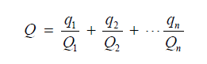
式中：q₁、q₂、...，q_{n}——每种危险物质的最大存在总量，t；
Q₁、Q₂、...，Q_{n}——每种危险风险物质的临界量，t。
当Q＜1时，该项目环境风险潜势为Ⅰ。
当Q≥1时，将Q值划分为：（1）1≤Q≤10；（2）10≤Q≤100；（3）Q≥100。
表4-17 项目环境风险物质最大存在总量及临界量
名称 | 危险源 | 最大储存量（t） | CAS | 临界量（t） | Q
（助焊剂）异丙醇 | 仓库 | 0.05 | 67-63-0 | 10 | 0.005
机油 | 厂区 | 0.004 | / | 2500 | 0.0000016
（稀释剂）二甲苯 | 仓库 | 0.036 | 1330-20-7 | 10 | 0.0036
合计 |  |  |  |  | 0.0065516
注：机油不在厂区内储存，存在量仅为机械设备内部的量
3、评价等级
按照《建设项目环境风险评价技术导则》（HJ169-2018）的等级划分标准，环境风险评价工作级别判别标准件下表。
表4-18 风险评价工作级别表
环境风险潜势 | IV、IV+ | III | II | I
评价工作等级 | 一 | 二 | 三 | 简单分析
本项目营运过程中危险化学品储存和使用量较小，危险物质数量与临界量比值Q＜1，环境风险潜势为I。因此，本项目风险评价只需进行简单分析。
4、环境风险识别
通过环境风险源识别，本项目涉及到的生产原料、产品以及生产过程中不涉及到重大的环境风险源。虽然项目危险物质数量未超过临界值，但是项目生产使用的机油、助焊剂、稀释剂属于易燃物，如发生泄漏及火灾事故，会产生少许的燃烧烟气，对人体造成一定的危害，同时也有可能造成爆炸。
根据项目性质，主要可能发生的环境风险为泄露、火灾。
（1）引发机油、助焊剂、稀释剂泄露事故主要原因
1）包装罐、桶是储存转运的关键容器是事故多发部位。如桶、罐体变形、焊缝开裂、密封损坏等都是有可能引发泄漏事故。
2）由于操作人员的工作失误导致储罐、桶中储存介质外溢而引发泄漏事故。
3）在生产过程中作业不慎时产生的“跑、冒、滴、漏”现象可引发泄漏事故。
4）在生产过程中对机油、液态化学品使用不当可能引起天然气泄漏事故
（2）引发火灾事故的主要原因
1）工人抽烟，乱扔烟头，导致火灾；
2）机油、稀释剂、助焊剂等使用不规范，遇明火造成的火灾。
（3）机油事故泄漏对环境的影响
上述物质发生泄漏之后，渗漏出来的机油最坏假设全部进入环境，对河流、土壤、生物造成毁灭性的污染。这种污染一般范围较广、面积较大、后果较为严重，自然环境的完全恢复需相当长的时间。
（4）助焊剂事故泄漏对环境的影响
助焊剂里面的主要成分为异丙醇，该物质易燃，其蒸气与空气可形成爆炸性混合物。遇明火、高热能引起燃烧爆炸。与氧化剂接触会猛烈反应。在火场中，受热的容器有爆炸危险。其蒸气比空气重，能在较低处扩散到相当远的地方，遇明火会引着回燃。
（5）稀释剂事故泄漏对环境的影响
稀释剂里面25%-35％成分为二甲苯，该物质易燃，其蒸气与空气可形成爆炸性混合物。遇明火、高热能引起燃烧爆炸。与氧化剂能发生强烈反应。流速过快，容易产生和积聚静电。其蒸气比空气重，能在较低处扩散到相当远的地方，遇明火会引着回燃。
4、环境风险分析
根据大气环境影响分析，大气污染物主要为VOCs、二甲苯、颗粒物，由废气处理装置处理后达标排放；项目营运期生活污水经预处理池处理后进入管网，间接进入地表水体，不会对地表水体造成直接影响；项目对地下水环境影响主要为物质泄漏，按照污染的轻重分别设置防渗措施，在采取以上防渗措施及废水收集、处置措施后，能有效地防止对区域地下水的影响。
本项目的环境风险为：
①机油、助焊剂、稀释剂的泄露风险；
②火灾风险；
5、风险防范措施及应急要求
（1）火灾事故防范措施
本项目环境风险防范措施重点在于防火上。除了有先进的防控设施外，还需加强管理和防备，做到以下防治措施：
①设立专门的环境管理机构，制定日常管理措施、消防措施和应急预案。对工作人员进行火灾事态时的报警培训，项目方应成立环境风险事故应急救援领导小组和应急救援专业队伍。
②加强厂区消防设施的日常管理，确保事故时消防设施能够正常使用，针对厂房等可能出现的火灾事故进行消防演练。
③严格明火管理，严禁吸烟、动火。消除电气火花。严格按照《中华人民共和国爆炸危险场所安全规程》和现行有关标准、规程及要求执行。
④消防器材应当设置在明显和便于取用的地点，周围不准堆放物品和杂物。消防设施、器材，应当由专人管理，负责检查、维修、保养、更换和添置，保证完好有效，严禁圈占、埋压和挪用。配备消防器材和消防设施；标示明确，使用方便；在厂房配备二氧化碳灭火器熄灭小型火灾，并设置消防池。同时在电气设备火灾易发处配备干粉灭火器。
⑤项目内定期进行电路、电气检查，消除安全隐患。
⑥出现火灾时应及时将可燃物品搬离，远离火源。
⑦在总图布置中，考虑各建筑物的防火间距，安全疏散以及自然条件等方面的问题确保其中符合国家的有关规定。完善相关消防设施，严格划分生产区和储存区。
（2）事故废水和消防废水非正常排放应急处置措施：
设置三级防控体系，一级措施（设置围堰），二级措施（备用收容设施）， 三级防控措施（设置雨、污水总排口切断阀门及雨水排口沙袋）。
1）一级措施：各主体装置（危废暂存间）设置防渗漏、防腐蚀、防淋溶、防流失措施，主体设施位于室内，雨水沟位于车间外，不会与雨水管接通，主体设施的围堰、导流沟末端连通备用收容设施的阀门打开。
2）二级措施：保证泄漏物排入备用收容设施，保证突发环境事件状态下通过泄漏物进入备用收容设施，不会进入外环境。消防废水进入市政污水管网，消防废水主要含有悬浮物等污染物，可通过污水处理厂合理处置后达标外排。
3）三级防控措施：厂界雨污水总排口截断阀门的阻隔，确保消防废水不会流入雨水系统对外界水体造成不利影响。
另外，公司应存放沙袋，以备应急时作为阻挡物封堵事故废水外流。
（3）泄漏事故环境风险防范措施如下：
①管理专员定期对辅料库房化学品包装进行检查，当发现包装破裂时及时转移至备用空桶。
②原料库房、辅料库房内严禁烟火，并配备灭火器等消防器材。
③做好化学试剂品及危化品的管理：按照相关要求加强安全防护；明确化学试剂管理部门/负责人、化学试剂分类存放柜、贮存装置，定期检查其完好性，如发现损坏，需及时更换。
（4）化学品及危险废物运输要求
本项目涉及的化学品运输入厂及产生的危险废物运输至相关由资质的单位，均存在运输风险。因此，为降低运输过程中出现的风险事故，本项目化学品及危废的运输应参照以下要求执行：
化学品运输要求
①运输、装卸危险化学品，应当依照国家法律、法规、规章的规定和国家标准的要求并按照危险化学品的危险特性，采取必要的安全防护措施。
②用于化学品运输工具的槽罐以及其他容器，必须按照《危险化学品安全管理条例》的规定，由专业生产企业定点生产，并经检测、检验合格，方可投入使用。质检部门应当对前款规定的专业生产企业定点生产的槽罐以及其他容器的产品质量进行定期的或不定期的检查。
③运输危险化学品的槽罐以及其他容器必须封口严密，能够承受正常运输条件下产生的内部压力和外部压力，保证危险化学品运输中不因温度、湿度或者压力的变化而发生任何泄漏。
④装运危险化学品的槽罐应适合所装货物的性能，具有足够的强度，并应根据不同货物的需要配置泄压阀、防波板、遮阳物、压力表、液位计、导除静电等相应的安全设施；槽罐外部的附近应有可靠的防护设施，必须保证所装货物不发生“跑、冒、滴、漏”，并安装积漏器。
⑤通过公路运输的危险化学品，必须配备押运人员，并随时处于押运人员的监管之下，不得超载、超装，不得进入危险品运输车辆禁止通行的区域；确需进入禁止通行区域的，应当向当地公安部门报告，由公安部门为其指定行车时间和路线，运输车辆必须遵守公安部门规定的行车时间和路线。危险品运输车禁止通行区域，由设区的市级人民政府公安部门划定，并设置明显的标志。
⑥运输危险化学品的车辆应专车专用，并有明显标志，要符合交通管理部门对车辆和设备的规定：车厢、底板必须平坦完好，周围栏板必须牢固；机动车辆排气管必须装有有效的隔热和熄灭火星的装置，电路系统应有切断总电源和隔离火花的装置；车辆左前方必须悬挂黄底黑字“危险品”字样的信号旗；根据所装危险货物的性质，配置相应的消防器材和捆扎、防水、防散失等用具。
⑦应对装运放射性同位素的专用运输车辆、设备、搬动工具、防护用具进行放射性污染程度的检查，当污染量超过规定的允许水平时，不得继续使用。
⑧装运集装箱、大型气瓶、可移动槽罐等的车辆，必须设置有效的紧固装置。
⑨各种装卸机械、工具要有足够的安全系数，装卸易燃、易爆危险品的机械和工具，必须装有消除产生火花的措施。
⑩危化品在运输中包装应牢固，各类危险化学品包装应符合GB12463的规定。
⑪性质或消除方法相互抵触，以及配装号或类项不同的危险化学品不能装在同一车内运输。
⑫易燃、易爆品不能装在铁棒、铁底车运输。
⑬易燃品闪点在28℃以下，气温高于28℃时应在夜间运输。
⑭运输危险化学品的车辆应有防火安全措施。
⑮禁止无关人员搭乘运输危险化学品的车和其他交通工具。
⑯运输爆炸品和需凭证运输的危险化学品，应运有县、市公安部门的《爆炸品准运证》或《危险化学物品准运证》。
危险废物运输要求
①做好每次外运处置废弃物的运输登记、认真填写危险废物转移联单（每种废物填写一份联单），并加盖公司公章，经运输单位核实验收签字后，将联单第一联副联自留存档，将联单第二联交移出当地环境保护行政主管部门，第三联及其余各联交付运输单位，随危险废物转移运行。第四联交接收单位，第五联交接受地生态环境局。
②废弃物处置单位的运输人员必须掌握危险化学品运输的安全知识，了解所运载的危险化学品的性质、危害特性、包装容器的使用特性和发生意外时的应急措施。运输车辆必须具有车辆危险货物运输许可证。驾驶人员必须取得驾驶执照的熟练人员担任。
③处置单位在运输危险废物时，必须配备押运人员，并随时处于押运人员的监管之下，不得超载、超装，不得进入危险品运输车辆禁止通行的区域；确需进入禁止通行区域的，应当向当地公安部门报告，由公安部门为其指定行车时间和路线，运输车辆必须遵守公安部门规定的行车时间和路线。
④危险废物运输过程中若发生被盗、丢失、流散、泄露等情况时，公司及押运人员必须立即向公安部门报告，并采取一切可能的警示措施。
⑤一旦发生危险废物泄露事故，公司和危险废物处置单位都应积极协助有关部门采取必要的安全措施，减少事故损失，防止事故蔓延、扩大；针对事故对人体、动植物、土壤、水源空气造成的现实危害和可能产生的危害，应迅速采取封闭、隔离、洗消等措施，并对事故造成的危害进行监测、处置，直至符合国家环境保护标准。
（4）事故废水、废气排放风险防范措施
本项目事故废水主要为火灾产生的事故废水造成生产废水未经处理事故排放。因事故火灾废水主要成分为一般杂质悬浮物，厂区内可兼事故废水应急收容设施，将事故废水收集。采取此措施后事故废水对外环境影响轻微。
如发现废气治理设施出现故障，立即停产，联系厂家维修，废气处理设置事故情况下厂区不得生产。同时，还通过以下措施防止事故废气对区域环境造成不利影响。
1）定期检测各项废气处理装置，发现净化处理效率降低或设备有损耗立即停机检查维修。
2）为确保排气效率和效果，单位须指定专人每周对排气设施进行维护保养和检查。
3）指派专人每周针对废气排放状况以及相关设备与设施进行检查，并将检查结果记录于《废气设施点检表》。
厂区内应加强设备的运行管理和维护保养、使各项环保设备设施保持良好运转，避免因设备故障而发生环境污染事件。
表4-19 建设项目环境风险简单分析内容表
建设项目名称 | 年产600万只高频变压器生产项目
建设地点 | 四川省 | 遂宁市 | 遂宁市蓬溪县赤城镇上游工业园区
地理坐标 | 经度 | 105°41′5.581″ | 纬度 | 30°43′59.351″
主要危险物质及分布 | 稀释剂、助焊剂、机油：危废暂存间、生产设备、仓库
环境影响途经及危害后果  (大气、地表水、地下水等) | 危险化学品泄漏，若不及时妥善处置，有毒有害化学品挥发进入大气会造成大气环境污染；原料为易燃物品遇火源发生火灾和爆炸，燃爆产生的气体会造成大气环境污染；消防废水进入水体会造成水环境污染；燃爆造成地下防渗层破坏，泄漏物料会进入地下，造成地下水污染。
风险防范措施要求 | 分区防渗，以满足不同防渗区域的防渗要求。  按《建筑灭火器的配置设计规范》，在仓库配置消防栓、灭火器，设置防火警示标志、禁止明火。  加强各环保设施的日常维护工作。  编制应急预案及管理措施建设，建立环境风险应急联防机制，加强库房的安全管理，制定严格的岗位责任制度，安全操作注意事项等制度，购买应急物资。
填表说明：
根据本项目的特点，项目环境风险类型主要包括危险化学品泄漏及火灾引发的次生环境风险、废水废气事故排放等，但发生环境风险事故的概率较低，在落实好本项目环境风险防范措施的前提下，本项目环境风险值可控制在可接受水平范围内。
6、环境风险分析结论
综上分析，项目建成后，只要不断加强环境管理和生产安全，对每个环节特别是危险物品落实风险防范措施和应急措施，可避免环境风险事故的发生。本项目使用的风险物质其储存量较小，不构成重大危险源；风险分析表明，建设单位通过采取一系列风险防范措施，可有效降低危险化学品使用风险，能使项目风险水平降低至可接受程度。
七、项目环境管理与环境监测
1、环境管理
环境管理机构的设置，目的是为了贯彻执行中华人民共和国环境保护法的有关法律、法规，全面落实国务院关于环境保护若干问题的决定的有关规定，对项目“三废”排放实行监控，确保建设项目经济、环境和社会效益协调发展；协调地方环保部门工作，为企业的生产管理和环境管理提供保证，针对项目的具体情况，为加强严格管理，企业应设置环境管理机构，并履行相应的职责。环境管理机构的职责如下：
（1）贯彻、宣传国家的环保方针、政策和法律法规。
（2）制定本单位的环保管理制度、环保技术经济政策、环境保护发展规划和年度实施计划。
（3）监督检查本项目执行“三同时”规定的情况，使环境保护工程措施与主体工程同时设计、同时施工、同时投产，以保证有效的控制污染。
（4）定期进行环保设备检查、维修和保养工作，确保环保设施长期、稳定、达标运转。
（5）负责本项目环保设施的日常运行管理工作，制定事故防范措施，一旦发生事故，组织污染源调查及控制工作，并及时总结经验教训。
（6）负责对本单位职工进行环境保护教育，不断提高职工的环境意识和环保人员的业务素质。
1）施工期环境管理
(1)建设单位与施工单位签定工程承包合同时，应包括有关工程施工期间环境保护条款，包括工程施工中生态环境保护(水土保持)、施工期间环境污染控制、污染物排放管理、施工人员环保教育及相关奖惩条款。
(2)施工单位应提高环保意识，加强驻地和施工现场的环境管理，合理安排施工计划，切实做到组织计划严谨，文明施工；环保措施逐条落实到位，环保工程与主体工程同时施工、同时运行，环保工程费用专款专用，不偷工减料、延误工期。
(3)加强环境管理，施工污水避免无组织散排，集中排放指定地点；扬尘应采取降尘措施，工程施工完毕后施工单位及时清理和恢复施工现场，妥善处理生活垃圾与施工弃渣，减少扬尘；施工现场应执行《建筑施工场界环境噪声排放标准》(GB12523-2011)中的有关规定和要求。
(4)认真落实各项补偿措施，做好工程各项环保设施的施工监理与验收，组织并监督完成施工现场的迹地恢复工作，保证环保工程质量，真正做到环保工程“三同时”。
2）试运行期环境管理
(1)检查施工项目是否按照设计、环评规定的环保措施全部完工。
(2)做好环保设施运行记录。
(3)向环保部门和当地主管部门提交试运行申请报告。
(4)配合环保部门和当地主管部门对环保工作进行现场检查。
(5)总结试运行的经验，健全前期的各项管理制度。
3）运行期环境管理
(1)管理机构
由企业设置的环保部负责项目运行期的环境管理工作，与当地环保部门及其授权监测部门保持密切联系，直接监管企业污染物的排放情况，并对其逐步实施总量控制；对超标排放及污染事故、纠纷进行处理。
(2)运行期环境职责
由分管环保的专人负责环保指标的落实，将环保指标逐级分解到车间、班组和个人，负责环保设备的运转和维护，确保其正常运转和达标排放，充分发挥其作用；项目在生产运行过程中为保证环境管理系统的有效运行应制定环境管理方案，环境管理方案主要包括下列内容：
1）按照现行的排污许可管理排放，申报排污许可。
2）组织贯彻国家及地方的有关环保方针、政策法令和条例，搞好环境教育和技术培训，提高公司职工的环保意识和技术水平，提高污染控制的责任心。
3）制定并实施公司环境保护工作的长期规划及年度污染治理计划，定期检查环保设施的运行状况及对设备的维修与管理，严格控制“三废”的排放。
4）掌握公司内部污染物排放状况，编制公司内部环境状况报告。
5）负责环保专项资金的平衡与控制及办理排污监测与收缴费工作。
6）负责组织落实“三同时”等环保审定及竣工验收。
7）组织环境监测，检查公司环境状况，并及时将环境监测信息向环保部门通报。
8）组织实施事故状态下防治污染产生及扩散的应急措施；调查处理公司内污染事故和污染纠纷，组织“三废”处理利用技术的实验和研究；建立污染突发事故分类分级档案和处理制度。
为切实控制本工程治理设施的有效地运行和“达标排放”，落实排污总量控制制度，根据《建设项目环境保护管理条例》第八条的规定，本环评对建设项目实施环境监测建议。
根据《污染源监测管理办法》，公司可委托当地具有监测资质的单位开展废气和噪声监测。根据本企业的排污特点，参照《排污许可证申请与核发技术规范 电子工业》（HJ1031-2019）及《排污单位自行监测技术指南 总则》（HJ819-2017），对项目建成后委托环境监测机构开展定期监测的计划建议见下表。
表4-20 环境监测计划
类别 | 监测位置 | 监测点数 | 监测项目 | 监测频率
噪声 | 厂界四周 | 4 | 等效A声级 | 1次/季度
无组织废气 | 厂界下风向 | 4 | VOCs、二甲苯、颗粒物、锡及其化合物、异丙醇 | 每年1次
有组织废气 | DA001 | 1 | VOCs、二甲苯、颗粒物、锡及其化合物、异丙醇 | 每年1次
废水 | 厂区生活污水排口（DW001） | 1 | pH、CODcr、BOD₅、SS、TP、氨氮 | 1次/年

八、八、风险事故应急预案
（1）应急预案制定原则
将按《突发事件应急预案管理办法的通知》（国办发〔2013〕101号）编制风险事故应急预案管理方法，提交有关部门进行审批、发布、备案，并进行应急预案的演练、修订、培训。
（2）应急预案内容
为了切实预防环境风险，厂方制定环境风险应急预案，应急预案包括以下内容，见下表。
表4-21 环境风险突发事故应急预案
序号 | 项目 | 内容及要求
1 | 总则 | 详细说明危险源类型、数量、分布及其对环境的风险
2 | 应急计划区 | 环境保护目标、储存场所
3 | 应急组织 | 建设单位成立应急指挥小组，由相关干部人员担任小组长，负责现场全面指挥，专业救援队伍负责事故控制、疏散、救援和善后处理，事故临近地区相关部门实施全部工作
4 | 应急状态分类应急响应程序 | 规定环境风险事故的级别及相应的应急状态分类，以此制定相应的应急响应程序。一旦发生事故，相关人员需立即拨打110报警电话，并及时通知周围居民，以便相关部门第一时间组织施救，防止事故环境危害的扩大
5 | 应急设施  设备与材料 | 事故的应急设施、设备与材料等；防有害物质外溢、扩散；中毒人员急救所用的一些药品、器材；必要的防毒面具。
6 | 应急通讯  通告与交通 | 规定应急状态下的通讯、通告方式和交通保障、管理等事项。可充分利用现代化的通信设施，如手机、固定电话、广播、监视电视等
7 | 应急环境监测及事故后评价 | 由专业人员对环境风险事故现场进行应急监测，对事故性质、严重程度均所造成的环境危害后果进行评估，吸取经验教训避免再次发生事故，为指挥部门提供决策依据
8 | 应急防护措施 | 事故现场：控制事故发展，防止扩大、蔓延及连锁反应；对危险区进行隔离；清除现场废物，降低危害；相应的设施器材配备
9 | 应急剂量控制撤离组织计划医疗救护与保护公众健康 | 事故现场：事故处理人员制定现场及临近装置人员的撤离组织计划和紧急救护方案；临近地区：制定受事故影响的临近地区内人员的疏散组织计划和紧急救护方案
10 | 应急状态中止  恢复措施 | 事故现场解除事故警戒，公众返回和善后恢复措施
11 | 人员训练  与演习 | 应急计划制定后，平时安排事故相关人员进行相关知识训练并进行事故应急处理演习；对工作人员进行安全教育
12 | 公众教育  信息发布 | 对临近地区公众开展环境风险事故预防教育、应急知识培训并定期发布相关信息
13 | 记录和报告 | 设应急事故专门记录，建立档案和报告制度，设专门部门负责管理
14 | 更新程序 | 适时对应急预案进行更新
15 | 附件 | 准备并形成环境风险事故应急处理有关的附件材料
九、环保投资估算一览表
本项目总投资50万元，环保投资15万元，占总投资的30%。
表4-22 环保设施（措施）及投资估算一览表 单位：万元
类别 | 项目 | 污染物 | 设施概况 | 环保投资（万元） | 备注
施工期 | 废气治理 | 颗粒物 | 厂区抑尘通过洒水除尘；车间封闭处理，洒水降尘 | 0.8 | 新建
施工期 | 噪声治理 | 安装设备噪声 | 厂房隔声、距离衰减。 | 0.2 | 新建
施工期 | 固废治理 | 生活垃圾 | 统一收集后由环卫部门进行清运处理。 | 0.2 | 新建
营运期 | 废气治理 | 激光脱皮废气、焊锡废气、含浸废气、烘干废气 | 激光脱皮废气、焊锡废气经“集气罩+过滤棉+二级活性炭吸附装置”处理后经15m排气筒（DA001）达标排放；浸漆和烘干废气经“封闭设备集气管收集+过滤棉+二级活性炭吸附装置”处理后经15m排气筒（DA001）达标排放 | 10.5 | 新建
营运期 | 废水治理 | 生活废水 | 依托厂区已有预处理池 | / | 依托
营运期 | 噪声治理 | 设备运行噪声 | 选用低噪声设备、厂房隔声、加强绿化、基础减震等。 | 0.5 | 新建
营运期 | 固废治理 | 一般固体废物 | 生活垃圾由环卫部门进行清运处理；锡渣定期外售综合利用；废包装材料定期外售综合利用；不合格品对其进行拆除，拆除的废铜线及绝缘线这部分外售综合利用，其它的碎骨架及废胶带这部分交由环卫部门处理；边角料定期外售综合利用 | 0.5 | 新建
营运期 | 固废治理 | 危险废物 | 危险废物统一收集后放置危废暂存间，定期交由有资质的单位处置 | 0.8 | 新建
营运期 | 地下水防治措施 | 分区防渗 | 1、除重点防渗和简单防渗区域外剩余区域进行一般防渗；  2、对危废暂存间、辅料库房、浸漆烘干区进行重点防渗；  3、二楼、三楼车间整体、一楼办公区均为简单防渗。 | 1.2 | 新建
营运期 | 环境风险 | 自备式呼吸器、面罩、防护服等 |  | 0.3 | 新建
营运期 | 环境风险 | 消防系统 | 灭火器等消防设施 | 0.2 | 新建
合计 |  |  |  | 15 | /

五、环境保护措施监督检查清单
内容  要素 | 排放口（编号、  名称）/污染源 | 污染物项目 | 环境保护措施 | 执行标准
大气环境 | DA001排气筒 | 颗粒物、锡及其化合物、VOCs、二甲苯、异丙醇 | 激光脱皮废气、焊锡废气经集气罩+过滤棉+二级活性炭吸附装置”处理后经15m排气筒（DA001）达标排放、浸漆和烘干废气经“封闭设备集气管收集+过滤棉+二级活性炭吸附装置”处理后经15m排气筒（DA001）达标排放 | 《四川省固定污染源大气挥发性有机物排放标准》（DB51/2377-2017）《大气污染物综合排放标准》(GB16297-1996)表2二级标准
地表水环境 | 生活污水 | 悬浮物、化学需氧量、悬浮物、五日生化需氧量、氨氮、总磷 | 预处理池 | 《污水综合排放标准》（GB8978-1996）中的三级排放标准
声环境 | 设备运行噪声 | 噪声 | 选用低噪声设备、规范管理、合理布局 | 《工业企业厂界环境噪声排放标准》（GB12348-2008）2类标准
电磁辐射 | / | / | / | /
固体废物 | 生活垃圾由环卫部门进行清运处理；锡渣定期外售综合利用；废包装材料定期外售综合利用；不合格品对其进行拆除，拆除的废铜线及绝缘线这部分外售综合利用，其它的碎骨架及废胶带这部分交由环卫部门处理；边角料定期外售综合利用。  废机油、沾油抹布及手套、废机油桶、废包装桶、废活性炭、废过滤棉分类收集暂存危废暂存间，定期交由危废资质单位处置。
土壤及地下水  污染防治措施 | 1、除重点防渗和简单防渗区域外剩余区域进行一般防渗；  2、对危废暂存间、辅料库房、浸漆烘干区进行重点防渗；  3、二楼和三楼车间整体、一楼办公区均为简单防渗。
生态保护措施 | 营运期不涉及生态破坏，水土流失等生态影响。
环境风险  防范措施 | 严格执行国家的有关防火、防爆和安全卫生标准、规范，加强通风换气，避免粉尘接触明火或高热物质，配置足够的消防栓、灭火器，危废暂存间、仓库按有关规范要求进行设计和建设地面应做好防渗防腐处理和围堰设置。
其他环境  管理要求 | （1）结合工程工艺状况，制定并贯彻落实符合拟建项目特点的环保方针。遵守国家地方的有关法律、法规以及其它的有关规定。  （2）根据制定的环保方针，确定本项目的环保工程目标和可量化的环保指标，使全体员工都参与到环保工作中。  （3）宣传、贯彻国家及地方的环境保护方针、法规、政策，不断提高全体员工的环保意识和遵守环保法规的自觉性。  （4）组织实施环境保护工作计划、年度污染治理计划、环境监测计划和环保工作计划。  （5）环保设施的运行管理，保证其正常运行；掌握运行过程中存在的问题，及时提出解决办法和改进措施，监督检查环保设施的日常维护工作。  （6）建立健全污染源档案工作、环保统计工作，建立本项目环保设施运行情况、污染物排放情况的逐月记录工作。  （7）按照公司环保管理监测计划，配合环境监测站完成对本项目“三废”污染源监测或环境监测。  （8）准备和接受环保部门对本项目的排污监理、环保监察、执法检查等工作，并协调处理工作中出现的问题。  （9）开展环保管理评审工作，总结环保工作中的成绩和存在的问题，提出改进措施。

六、结论
项目建设符合国家现行产业政策，选址符合当地规划要求，无环境制约因素，通过采取的废气、污水、噪声、固废、地下水等污染防治措施技术，加强管理等措施，能降低项目运行对环境的影响。只要认真落实本报告中提出的各项污染防治对策措施，严格执行“三同时”制度，保证环境保护措施的有效运行，确保污染物稳定达标排放，并严格按照环评要求进行环境风险防范，从环保角度而言，本项目的建设是可行的。

附表

建设项目污染物排放量汇总表
项目  分类 | 污染物名称 | 现有工程  排放量（固体废物产生量）① | 现有工程  许可排放量  ② | 在建工程  排放量（固体废物产生量）③ | 本项目  排放量（固体废物产生量）④ | 以新带老削减量  （新建项目不填）⑤ | 本项目建成后  全厂排放量（固体废物产生量）⑥ | 变化量  ⑦
废气 | 颗粒物 | / | / | / | 0.2728×10⁻³t/a | / | / | /
废气 | 锡及其化合物 | / | / | / | 0.01959×10⁻³t/a | / | / | /
废气 | 二甲苯 | / | / | / | 0.05583t/a | / | / | /
废气 | 异丙醇 | / | / | / | 0.2257t/a | / | / | /
废气 | VOCs |  |  |  | 0.5246t/a
废水 | COD | / | / | / | 0.125t/a | / | / | /
废水 | 氨氮 | / | / | / | 0.01125t/a | / | / | /
废水 | 总磷 | / | / | / | 0.002t/a | / | / | /
一般工业  固体废物 | 生活垃圾 | / | / | / | 3.125t/a | / | / | /
一般工业  固体废物 | 锡渣 | / | / | / | 0.157t/a | / | / | /
一般工业  固体废物 | 废包装材料 | / | / | / | 0.20t/a | / | / | /
一般工业  固体废物 | 边角料 | / | / | / | 0.50t/a | / | / | /
一般工业  固体废物 | 不合格品 | / | / | / | 0.20t/a | / | / | /
危险废物 | 废机油 | / | / | / | 0.08t/a | / | / | /
危险废物 | 沾油抹布及手套 | / | / | / | 0.01t/a | / | / | /
危险废物 | 废机油桶 | / | / | / | 0.01t/a | / | / | /
危险废物 | 废包装桶 | / | / | / | 0.10t/a | / | / | /
危险废物 | 废活性炭 | / | / | / | 16.2804t/a | / | / | /
危险废物 | 废过滤棉 | / | / | / | 1.2t/a | / | / | /

注：⑥=①+③+④-⑤；⑦=⑥-①

